ГЛАВА 1. ТЕОРЕТИЧЕСКИЕ ОСНОВЫ УПРАВЛЕНИЯ ИНВЕСТИЦИОННЫМ ПОРТФЕЛЕМ И АНАЛИЗ СУЩЕСТВУЮЩИХ РЕШЕНИЙ
1.1 Описание предметной области
Инвестиционный портфель представляет собой совокупность финансовых инструментов, принадлежащих одному инвестору и сформированных с определёнными инвестиционными целями. В качестве элементов портфеля могут выступать акции публичных компаний, паи биржевых инвестиционных фондов (ETF и БПИФ), облигации федерального займа и корпоративные облигации, депозитарные расписки, валюта, драгоценные металлы и иные ценные бумаги, обращающиеся на организованном фондовом рынке [1]. Главная задача управляющего портфелем - обеспечить такое распределение средств между активами, при котором достигается приемлемое для инвестора соотношение ожидаемой доходности и принимаемого риска.
Основной площадкой обращения ценных бумаг в Российской Федерации является Публичное акционерное общество «Московская биржа ММВБ-РТС» (далее - Московская биржа, MOEX). По состоянию на 2025 год к торгам на фондовом рынке Московской биржи допущены акции более 200 эмитентов, паи свыше 100 биржевых инвестиционных фондов и десятки тысяч выпусков облигаций различных эмитентов [2]. Московская биржа предоставляет открытую информационно-статистическую систему ISS (Information & Statistics Server), доступную по протоколу HTTPS без авторизации, через которую можно получать справочную информацию об инструментах, текущие котировки, исторические данные о ценах закрытия торгов, объёмах сделок и иные сведения, необходимые для построения системы учёта инвестиционного портфеля.
Частный инвестор, формируя собственный портфель, сталкивается с рядом практических задач: ведение учёта совершённых сделок (покупка, продажа, перевод между брокерами), расчёт средневзвешенной цены входа по каждой позиции, оценка текущей рыночной стоимости портфеля, определение нереализованного и реализованного финансового результата (PnL), анализ распределения средств по классам активов и отдельным эмитентам, оценка концентрации позиций и диверсификации, а также отслеживание корпоративных событий (выплаты дивидендов, сплиты, делистинги). Систематическое решение этих задач без специализированного программного обеспечения требует от инвестора значительных временных затрат и не исключает риска вычислительных ошибок [3].
Помимо учётных функций, частный инвестор нуждается в инструментах аналитической поддержки принимаемых решений. К таким инструментам относятся: оценка качества сформированного портфеля по нескольким критериям одновременно (доходность, риск, диверсификация), сравнение фактических результатов с целевыми ориентирами, получение рекомендаций по ребалансировке. В последние годы существенный интерес приобретает применение методов машинного обучения и больших языковых моделей для генерации персонализированных рекомендаций инвестору, что позволяет частично компенсировать отсутствие у непрофессиональных участников рынка доступа к услугам персональных финансовых консультантов [4].
Таким образом, предметная область настоящей работы включает: процессы учёта операций на фондовом рынке, методики оценки эффективности и риска инвестиционного портфеля, способы получения и обработки рыночных данных с Московской биржи, а также применение технологий искусственного интеллекта для генерации рекомендаций по управлению портфелем.
1.2 Современные теории портфельного управления
1.2.1 Современная портфельная теория Г. Марковица
Фундаментом современного теоретического подхода к управлению инвестиционным портфелем является работа американского экономиста Гарри Марковица «Portfolio Selection», опубликованная в 1952 году в журнале The Journal of Finance [5]. В рамках предложенной модели риск отдельного финансового актива формализуется как стандартное отклонение его доходности, а риск портфеля в целом - как взвешенная функция от ковариаций доходностей всех входящих в него активов. Ключевым выводом теории является утверждение о том, что общий риск портфеля не равен простой сумме рисков отдельных активов и может быть существенно снижен за счёт диверсификации, то есть включения в портфель активов с низкой или отрицательной корреляцией доходностей.
Математически ожидаемая доходность портфеля E(Rp) рассчитывается как взвешенная сумма ожидаемых доходностей входящих в него активов: E(Rp) = Σ wi · E(Ri), где wi - доля i-го актива в портфеле, E(Ri) - его ожидаемая доходность. Дисперсия доходности портфеля выражается формулой σp² = ΣΣ wi · wj · σij, где σij - ковариация доходностей i-го и j-го активов. На основании указанных соотношений Г. Марковиц предложил концепцию эффективной границы - множества портфелей, для каждого из которых при заданном уровне риска достигается максимальная ожидаемая доходность, а при заданной доходности - минимальный уровень риска [5]. Задача оптимального формирования портфеля сводится к решению задачи квадратичного программирования с линейными ограничениями.
Несмотря на теоретическую обоснованность подхода, его практическое применение к российскому рынку акций сопряжено с рядом ограничений. Во-первых, оценка ковариационной матрицы доходностей по историческим данным подвержена существенной выборочной ошибке, особенно при коротких временных рядах. Во-вторых, исторические корреляции активов нестабильны во времени и могут резко изменяться в периоды финансовой нестабильности. В-третьих, модель Марковица предполагает нормальное распределение доходностей, тогда как фактические распределения для российских акций характеризуются «тяжёлыми хвостами» и асимметрией [6]. Эти ограничения делают актуальным использование альтернативных и комбинированных подходов, в том числе основанных на методах машинного обучения.
1.2.2 Модель CAPM и коэффициент бета
Развитием идей Г. Марковица является модель оценки финансовых активов CAPM (Capital Asset Pricing Model), разработанная независимо У. Шарпом, Дж. Линтнером и Я. Моссином в 1960-х годах [7]. Согласно модели CAPM, ожидаемая доходность отдельного актива линейно зависит от его систематического риска, измеряемого коэффициентом бета (β), и определяется по формуле: E(Ri) = Rf + βi · (E(Rm) − Rf), где Rf - безрисковая ставка, E(Rm) - ожидаемая доходность рыночного портфеля, βi - коэффициент бета i-го актива, рассчитываемый как ковариация доходности актива и рынка, делённая на дисперсию доходности рынка.
Применительно к российскому фондовому рынку в качестве оценки рыночной доходности обычно используется индекс Московской биржи (IMOEX) или индекс РТС (RTSI), а в качестве безрисковой ставки - доходность к погашению краткосрочных облигаций федерального займа со сроком обращения до одного года. Коэффициент бета позволяет классифицировать акции на агрессивные (β > 1), умеренные (β ≈ 1) и защитные (β < 1) с точки зрения их чувствительности к движениям рынка в целом, что используется в системе для предупреждения инвестора о повышенной волатильности отдельных позиций.
1.2.3 Метрики оценки качества инвестиционного портфеля
Для количественной оценки эффективности портфеля с учётом принимаемого риска применяется ряд интегральных показателей. Наиболее распространённым из них является коэффициент Шарпа, предложенный У. Шарпом в 1966 году и определяемый как отношение избыточной доходности портфеля над безрисковой ставкой к стандартному отклонению доходности портфеля: SR = (Rp − Rf) / σp [8]. Чем выше значение коэффициента Шарпа, тем большую дополнительную доходность получает инвестор на единицу принятого риска. Эмпирически принято считать, что значения SR от 1 до 2 соответствуют «хорошим» портфелям, выше 2 - «отличным», а отрицательные значения свидетельствуют о неэффективности портфельной стратегии [8].
Альтернативной мерой служит коэффициент Сортино, в знаменателе которого используется не общее стандартное отклонение доходности, а так называемая полудисперсия - отклонение только отрицательных доходностей от заданного целевого уровня. Такой подход более точно отражает риск с точки зрения инвестора, поскольку положительные колебания доходности не воспринимаются как нежелательные. Коэффициент Трейнора отличается от коэффициента Шарпа тем, что в знаменателе используется не общий риск (σp), а только систематический риск, измеряемый коэффициентом бета портфеля.
Помимо интегральных коэффициентов, в практике управления портфелем применяются метрики максимальной просадки (Maximum Drawdown), показывающие наибольшее процентное снижение стоимости портфеля от исторического максимума до последующего минимума, а также метрики концентрации, такие как индекс Херфиндаля-Хиршмана (HHI), вычисляемый как сумма квадратов долей активов в портфеле. Высокое значение HHI указывает на чрезмерную концентрацию средств в одной или нескольких позициях и сигнализирует о повышенном идиосинкратическом риске. Перечисленные метрики формируют количественную базу для построения системы автоматической оценки качества портфеля, реализованной в настоящей работе.
1.3 Методы машинного обучения в управлении инвестиционным портфелем
1.3.1 Классические методы машинного обучения
Машинное обучение представляет собой раздел искусственного интеллекта, изучающий алгоритмы, способные обучаться на основе данных и принимать решения без явного программирования правил поведения. В задачах управления инвестиционным портфелем классические методы машинного обучения применяются преимущественно для решения двух типов задач: прогнозирования будущей доходности отдельных активов и классификации активов по уровню риска или ожидаемому поведению [9].
Среди алгоритмов обучения с учителем наиболее распространены: линейная и полиномиальная регрессия, метод опорных векторов (SVM), случайный лес (Random Forest), градиентный бустинг (XGBoost, LightGBM, CatBoost). Линейная регрессия используется для построения простых моделей зависимости доходности актива от макроэкономических факторов (ключевая ставка Центрального банка, цена на нефть марки Brent, курс рубля к доллару США, индекс деловой активности). Ансамблевые методы, такие как случайный лес и градиентный бустинг, демонстрируют существенно более высокое качество прогнозирования за счёт способности выявлять нелинейные зависимости и взаимодействия признаков [9]. В прикладных задачах прогнозирования цен российских акций модели на основе CatBoost, разработанные специалистами Яндекса, неоднократно показывали результаты, превосходящие классические эконометрические модели по метрикам средней абсолютной ошибки прогноза.
Алгоритмы обучения без учителя - кластерный анализ методом k-средних и иерархическая кластеризация - применяются для группировки активов по схожести их статистических характеристик: средней доходности, волатильности, корреляции с рынком. Полученные кластеры могут использоваться при формировании диверсифицированного портфеля: выбор по одному активу из каждого кластера позволяет минимизировать корреляцию между позициями.
1.3.2 Глубокое обучение и рекуррентные нейронные сети
Особое место в задачах прогнозирования финансовых временных рядов занимают модели глубокого обучения, основанные на рекуррентных нейронных сетях. Архитектуры LSTM (Long Short-Term Memory) и GRU (Gated Recurrent Unit), предложенные в работах С. Хохрайтера и Ю. Шмидхубера, способны учитывать долгосрочные зависимости в последовательностях данных, что делает их пригодными для моделирования динамики цен финансовых активов [10]. В отличие от классических методов, рекуррентные сети не требуют ручного формирования признаков и способны автоматически извлекать информативные представления из последовательности котировок.
Современные исследования также показывают эффективность применения трансформерных архитектур (Transformer) и моделей внимания (Attention) для задач прогнозирования цен. Так, в работах последних лет демонстрируется, что модели Temporal Fusion Transformer и Informer способны достигать более высокого качества прогнозирования по сравнению с LSTM на горизонте от одного до тридцати торговых дней [11]. Вместе с тем, обучение глубоких моделей требует значительных вычислительных ресурсов и большого объёма качественных исторических данных, что ограничивает их применимость в условиях частного использования.
1.3.3 Большие языковые модели в финансовой аналитике
С появлением больших языковых моделей (Large Language Models, LLM) - таких как семейство GPT компании OpenAI, Claude компании Anthropic, открытые модели семейств Llama, Qwen, DeepSeek - открылся принципиально новый класс задач, связанных с обработкой и генерацией финансовой информации на естественном языке. К таким задачам относятся: суммаризация финансовых новостей и отчётности эмитентов, выявление настроений рынка по текстовым данным (sentiment analysis), интерактивная консультационная поддержка инвестора в формате диалога [12].
Применение LLM в составе системы управления инвестиционным портфелем имеет ряд существенных преимуществ. Во-первых, языковая модель способна агрегировать структурированные данные о состоянии портфеля (стоимость, распределение, доходность) с неструктурированной информацией (новости, аналитические обзоры) и формировать понятные для непрофессионального инвестора текстовые рекомендации. Во-вторых, языковая модель снимает с инвестора необходимость знакомства со специализированной терминологией: пользователь может сформулировать запрос на естественном русском языке («стоит ли мне продать акции Сбербанка?», «что происходит с моим портфелем за последний месяц?») и получить развёрнутый ответ. В-третьих, развитие открытых моделей среднего размера (на уровне 7–14 миллиардов параметров), исполняющихся локально на персональном компьютере без передачи данных третьим лицам, позволяет обеспечить приватность финансовой информации пользователя.
Одним из инструментов локального исполнения больших языковых моделей является программная платформа Ollama, представляющая собой обёртку над библиотекой llama.cpp и предоставляющая HTTP-интерфейс для взаимодействия с моделями. Ollama поддерживает квантизованные версии открытых моделей в формате GGUF и обеспечивает приемлемую скорость генерации даже на потребительском оборудовании. В рамках настоящей работы локальная языковая модель Qwen-3 размером 14 миллиардов параметров используется в качестве движка интерактивного финансового ассистента.
1.4 Анализ существующих систем управления инвестиционным портфелем
Для обоснования актуальности и определения функциональных требований к разрабатываемой системе был проведён сравнительный анализ существующих программных решений в области персонального управления инвестиционным портфелем. В обзор включены пять платформ, представляющих различные сегменты рынка: мобильные приложения крупнейших российских брокеров, институциональная зарубежная платформа и независимый бесплатный сервис.
1.4.1 Мобильное приложение «Т-Инвестиции» (Тинькофф Инвестиции)
Приложение «Т-Инвестиции» (до 2024 года известное под наименованием «Тинькофф Инвестиции») является одним из лидеров российского рынка брокерских услуг для розничных клиентов. По состоянию на конец 2024 года число активных пользователей приложения превышает 4 миллиона человек [13]. Программный продукт предоставляет полный набор функций для совершения сделок на Московской бирже, СПБ Бирже и внебиржевых рынках, ведения нескольких брокерских счетов, отслеживания состояния портфеля в реальном времени, получения аналитики и торговых рекомендаций.
Среди сильных сторон приложения следует отметить: глубокую интеграцию с собственной брокерской инфраструктурой, продуманный пользовательский интерфейс, ленту персонализированных идей от штатных аналитиков, развитую социальную сеть инвесторов «Пульс». Вместе с тем, приложение ориентировано исключительно на действующих клиентов брокера и не предоставляет возможности виртуального («бумажного») портфеля для учебных целей или для пользователей, обслуживаемых у других брокеров. Аналитические функции, включающие индекс качества портфеля и рекомендации, реализованы как закрытый «чёрный ящик» без раскрытия методики расчёта.
1.4.2 Мобильное приложение «СберИнвестор»
Приложение «СберИнвестор» - брокерский сервис ПАО «Сбербанк», предоставляющий аналогичный «Т-Инвестициям» функционал. Сильной стороной является интеграция с экосистемой Сбербанка, в том числе с накопительными и расчётными счетами клиента. Аналитический блок включает информацию о ребалансировке портфеля, дивидендный календарь, обзоры по эмитентам, подготовленные SberCIB Investment Research. Ограничения аналогичны: сервис доступен только клиентам банка, виртуальный портфель отсутствует, методика интегральных оценок портфеля не раскрывается.
1.4.3 Мобильное приложение «ВТБ Мои Инвестиции»
Приложение «ВТБ Мои Инвестиции» представляет собой брокерский продукт Банка ВТБ (ПАО). Функциональные возможности приложения сопоставимы с другими решениями крупных банков-брокеров и включают: доступ к торгам на Московской бирже и СПБ Бирже, индивидуальные инвестиционные счета (ИИС), пакеты готовых инвестиционных стратегий («Доходный», «Сбалансированный», «Консервативный»), персонализированные подборки бумаг, обзоры рынка от ВТБ Капитал. Существенным недостатком, общим для всех брокерских приложений, является отсутствие открытого API для интеграции со сторонними системами учёта и аналитики.
1.4.4 Институциональная платформа BlackRock Aladdin
Платформа BlackRock Aladdin (Asset, Liability, Debt and Derivative Investment Network) представляет собой профессиональную систему управления инвестиционным портфелем, разработанную инвестиционной компанией BlackRock и используемую более чем 200 институциональными инвесторами по всему миру [14]. Совокупный объём активов, обслуживаемых через платформу, превышает 21 триллион долларов США. Aladdin предоставляет глубокий риск-анализ портфелей с применением методов стохастического моделирования (Монте-Карло), стресс-тестирования по историческим и гипотетическим сценариям, факторного анализа доходности, расчёта показателей VaR (Value at Risk) и CVaR.
Несмотря на функциональное совершенство, платформа недоступна для розничных инвесторов: стоимость лицензии составляет от нескольких сотен тысяч до миллионов долларов США в год. Кроме того, Aladdin не поддерживает работу с российскими активами в полном объёме после 2022 года в связи с приостановкой обслуживания клиентов из Российской Федерации. Этот пример демонстрирует существование функционального разрыва между профессиональными и розничными решениями, в который и направлена разрабатываемая в настоящей работе система.
1.4.5 Веб-сервис Yahoo Finance Portfolio Tracker
Yahoo Finance представляет собой бесплатный веб-сервис финансовой аналитики, предоставляющий, в том числе, функционал учёта инвестиционного портфеля. Пользователь может вручную внести совершённые сделки, после чего сервис автоматически рассчитывает текущую стоимость портфеля, прибыль или убыток по каждой позиции и в целом, отображает базовые графики динамики стоимости. Yahoo Finance не предоставляет данных по большинству российских ценных бумаг, торгующихся на Московской бирже, что делает сервис неприменимым для российских инвесторов. Также сервис не содержит средств получения интегральных оценок качества портфеля и интерактивной аналитической поддержки.
1.5 Сравнительный анализ существующих аналогов с разрабатываемой системой
На основании проведённого обзора сформирована сравнительная таблица функциональных характеристик существующих программных продуктов и разрабатываемой системы «Borsell Finance» (таблица 1.1). В качестве критериев сравнения выбраны: поддержка активов Московской биржи, наличие виртуального («бумажного») портфеля, открытость методик оценки портфеля, наличие интерактивного ИИ-ассистента, доступность пользователю без необходимости заключения брокерского договора, бесплатность для конечного пользователя.
Таблица 1.1 - Сравнительный анализ существующих аналогов
Критерий | Т-Инвестиции | СберИнвестор | ВТБ | Aladdin | Yahoo | Borsell
Активы MOEX | Да | Да | Да | Частично | Нет | Да
Виртуальный портфель | Нет | Нет | Нет | Да | Да | Да
Открытая методика оценки | Нет | Нет | Нет | Да | Нет | Да
Интерактивный ИИ-ассистент | Нет | Нет | Нет | Частично | Нет | Да
Доступ без брокерского договора | Нет | Нет | Нет | Нет | Да | Да
Бесплатность | Да | Да | Да | Нет | Да | Да
Локальное исполнение ИИ | Нет | Нет | Нет | Нет | Нет | Да

Анализ таблицы 1.1 показывает, что ни одно из существующих решений не удовлетворяет одновременно всем выявленным требованиям. Брокерские приложения российских банков обеспечивают полноценное обслуживание сделок с активами Московской биржи, однако недоступны пользователям без брокерского счёта и не предоставляют открытых методик оценки качества портфеля. Платформа Aladdin технологически совершенна, но фактически закрыта для российских розничных инвесторов. Yahoo Finance бесплатен и поддерживает виртуальный портфель, но не работает с российскими активами и не содержит ИИ-функционала. Разрабатываемая система «Borsell Finance» сочетает в себе поддержку виртуального портфеля на основе данных Московской биржи, открытую методику интегральной оценки портфеля, интерактивного ИИ-ассистента на основе локально исполняющейся языковой модели и полную бесплатность для конечного пользователя.
1.6 Постановка задачи разработки
На основании анализа предметной области, обзора теоретических основ управления инвестиционным портфелем и сравнительного анализа существующих решений сформулирована постановка задачи разработки. Целью работы является создание программного комплекса для учёта и анализа виртуального инвестиционного портфеля, ориентированного на активы Московской биржи, с встроенной подсистемой оценки качества портфеля и интерактивным ассистентом на основе локально исполняющейся большой языковой модели.
Для достижения поставленной цели в разрабатываемой системе должны быть реализованы следующие функциональные возможности:
- регистрация и аутентификация пользователей с применением механизма JSON Web Token и httpOnly cookies;
- ведение каталога финансовых инструментов, обращающихся на Московской бирже, с автоматической синхронизацией справочной информации через открытый интерфейс MOEX ISS;
- регистрация совершённых пользователем виртуальных сделок (покупка, продажа, перевод между портфелями) с автоматическим пересчётом позиций и средневзвешенной цены входа;
- расчёт текущей рыночной стоимости портфеля, нереализованного и реализованного финансового результата, доходности портфеля за заданный период;
- визуализация распределения средств по активам в виде круговой диаграммы и графика динамики стоимости портфеля во времени;
- интегральная оценка качества портфеля по нескольким критериям (доходность, диверсификация, концентрация позиций) с присвоением суммарного балла и текстовых рекомендаций;
- интерактивный диалоговый ассистент с памятью истории чат-сессий, основанный на локально исполняющейся языковой модели Qwen-3 размером 14 миллиардов параметров через платформу Ollama;
- кеширование результатов оценки портфеля и AI-генерируемых текстовых заключений в реляционной базе данных с целью снижения нагрузки на языковую модель;
- локализация пользовательского интерфейса на русский и английский языки;
- обеспечение информационной безопасности: защита от инъекций SQL, межсайтового скриптинга (XSS) и подделки межсайтовых запросов (CSRF).
Для реализации указанных функциональных возможностей необходимо решить следующие задачи:
- провести анализ предметной области управления инвестиционным портфелем и обзор существующих теорий портфельного управления;
- выполнить сравнительный анализ существующих систем управления инвестиционным портфелем и обосновать актуальность разработки;
- спроектировать архитектуру программного комплекса, включая клиент-серверное взаимодействие, схему базы данных и API-интерфейс;
- обосновать выбор стека технологий разработки серверной и клиентской частей системы;
- спроектировать алгоритм интегральной оценки качества инвестиционного портфеля;
- выполнить программную реализацию серверной части системы на платформе NestJS с применением СУБД PostgreSQL и интеграцией с MOEX ISS API и платформой Ollama;
- выполнить программную реализацию клиентской части системы в виде одностраничного веб-приложения на библиотеке React;
- провести функциональное тестирование разработанной системы и оценить достижение поставленных функциональных требований.
Объектом исследования настоящей работы является процесс управления виртуальным инвестиционным портфелем частного инвестора, оперирующего активами Московской биржи. Предметом исследования - методы и инструментальные средства разработки программного обеспечения для автоматизированного учёта инвестиционного портфеля, оценки его качества и интерактивной аналитической поддержки на основе технологий искусственного интеллекта.
Результаты решения поставленных в настоящей главе задач представлены во второй главе работы, посвящённой проектированию системы.
ГЛАВА 2. ПРОЕКТИРОВАНИЕ СИСТЕМЫ УПРАВЛЕНИЯ ИНВЕСТИЦИОННЫМ ПОРТФЕЛЕМ
2.1 Функциональные требования к разрабатываемой системе
На основании сформулированной в первой главе постановки задачи произведена детализация функциональных требований к разрабатываемой системе «Borsell Finance». Функциональные требования сгруппированы по семи функциональным модулям: модулю аутентификации и управления пользователями, модулю работы с каталогом активов, модулю учёта операций, модулю аналитики портфеля, модулю интерактивного ИИ-ассистента, модулю синхронизации данных Московской биржи и модулю настроек пользователя.
Модуль аутентификации и управления пользователями обеспечивает регистрацию новых пользователей с указанием адреса электронной почты, пароля и предпочитаемого языка интерфейса; вход в систему с проверкой учётных данных; выход из системы с очисткой токена сессии; обновление токена доступа через долгоживущий refresh-токен; получение и редактирование пользовательских настроек, включая основную валюту портфеля и язык интерфейса.
Модуль работы с каталогом активов предоставляет следующие возможности: получение списка финансовых инструментов, доступных на Московской бирже, с поддержкой пагинации; поиск активов по тикеру или наименованию эмитента с автодополнением; получение детальной информации об отдельном инструменте, включая текущую цену, валюту торгов, ISIN-код, отраслевую принадлежность; получение исторических данных о ценах закрытия торгов в формате временных рядов и свечных графиков (open, high, low, close).
Модуль учёта операций обеспечивает: регистрацию факта совершения сделки покупки актива с указанием количества лотов, цены сделки, даты, комиссии и валюты расчётов; регистрацию факта продажи актива с автоматическим расчётом реализованной прибыли или убытка на основании средневзвешенной цены входа; регистрацию операций перевода (TRANSFER_OUT) для случаев списания активов из портфеля без отражения финансового результата; получение списка совершённых операций с поддержкой фильтрации по типу, периоду и активу; удаление позиций из портфеля.
Модуль аналитики портфеля выполняет: расчёт совокупной текущей стоимости портфеля; расчёт суммарной нереализованной и реализованной прибыли по всем позициям; расчёт распределения средств по активам в процентных долях; построение временного ряда исторической стоимости портфеля; вычисление интегральной оценки качества портфеля по шкале от 0 до 100 баллов с присвоением одной из трёх категорий («good», «average», «bad»); формирование набора текстовых рекомендаций по улучшению структуры портфеля.
Модуль интерактивного ИИ-ассистента предоставляет пользователю возможность задавать вопросы по своему портфелю на естественном русском языке и получать развёрнутые текстовые ответы, сгенерированные локальной большой языковой моделью. Модуль поддерживает многосессионный диалог с возможностью создания нескольких параллельных чатов и сохранения истории сообщений в реляционной базе данных. В состав модуля также входит функция «дайджест новостей», формирующая суммаризацию финансовых новостей за заданный период.
Модуль синхронизации данных Московской биржи осуществляет периодический опрос ISS-сервера Московской биржи для получения справочной информации по торгуемым инструментам, ежедневных цен закрытия торгов, исторических временных рядов котировок. Синхронизация выполняется в фоновом режиме по расписанию с применением механизма cron-задач NestJS Schedule. Полученные данные сохраняются в локальной базе данных для обеспечения работоспособности системы при недоступности внешнего сервиса.
Модуль настроек пользователя предоставляет интерфейс изменения языка интерфейса (русский, английский), отображения денежных сумм в выбранной валюте, переключения между светлой и тёмной темой оформления.
2.2 Описание входных данных
Входными данными разрабатываемой системы являются сведения, поступающие из четырёх внешних источников: непосредственный ввод пользователя через графический интерфейс, открытый информационно-статистический сервер Московской биржи (MOEX ISS), внешние агрегаторы финансовых новостей (FinanceMarker, Finnhub, Marketaux) и локальная большая языковая модель, исполняющаяся через платформу Ollama.
Данные, вводимые пользователем, включают: учётные данные при регистрации и входе (логин и пароль), параметры совершаемых виртуальных сделок (идентификатор актива, тип операции, количество, цена сделки, момент исполнения, валюта расчётов), текстовые запросы к интерактивному ассистенту, параметры настроек пользователя (базовая валюта пользователя для пересчёта стоимости портфеля, новый пароль при смене). Все данные, поступающие от пользователя, подвергаются обязательной серверной валидации с применением библиотеки class-validator: проверке непустоты обязательных полей, минимальной длины пароля, неотрицательности числовых значений количества и цены, корректности дат, принадлежности валюты к справочнику системы.
Данные, получаемые с информационно-статистического сервера Московской биржи, поступают в формате JSON через HTTPS-запросы к ресурсу https://iss.moex.com/iss/. Структурно ответ ISS-сервера представляет собой набор именованных таблиц с заголовками столбцов и массивом строк данных. Из ответов извлекаются следующие сведения: справочник торговых движков (engines), рынков (markets) и режимов торгов (boards); справочные данные по ценным бумагам (SECID, краткое и полное наименование, ISIN, регистрационный номер, тип и группа инструмента, идентификатор основного режима торгов и режима, формирующего рыночную цену); сведения об эмитентах (наименование, ИНН, ОКПО); историческая динамика цен закрытия торгов и сведения о сделках в течение торговой сессии. Полученные данные сохраняются в локальных таблицах moex_engines, moex_markets, moex_boards, moex_securities, moex_trades, что обеспечивает работоспособность системы при кратковременной недоступности внешнего сервиса.
Данные от агрегаторов финансовых новостей поступают в формате JSON. В системе реализована поддержка трёх внешних провайдеров с механизмом приоритезации. Для активов российского рынка (определяемых по признакам currencyCode = RUB, признаку источника MOEX или суффиксу тикера .ME) основным провайдером является FinanceMarker (HTTPS-эндпоинт https://financemarker.ru/api/news), не требующий API-ключа. Для активов внешних рынков используется последовательность провайдеров Finnhub (через официальный программный пакет npm finnhub) и Marketaux (HTTPS-эндпоинт https://api.marketaux.com/v1/news/all). Структура сырых ответов провайдеров различается по составу полей, поэтому в системе реализована функция нормализации, приводящая полученные новости к единому формату с полями: символ инструмента, заголовок, текст краткого содержания, гиперссылка на источник, имя издания, момент публикации, изображение-обложка. Нормализованные новости сохраняются в таблице news_articles с уникальным составным индексом (provider, symbol, externalId), исключающим повторную регистрацию одной и той же новости. Параметры подсистемы (срок жизни кеша, глубина выборки, лимит новостей на символ) задаются переменными окружения NEWS_CACHE_TTL_MINUTES (по умолчанию 180 минут), NEWS_LOOKBACK_DAYS (по умолчанию 7 дней) и NEWS_PER_SYMBOL_LIMIT (по умолчанию 5 публикаций на символ).
Данные от локальной языковой модели поступают в формате JSON-потока (streaming) или единого JSON-ответа через HTTP-эндпоинт http://localhost:11434/api/chat платформы Ollama. Запрос к модели формируется в виде массива сообщений с указанием роли отправителя (system, user, assistant) и содержимого. Системный промпт содержит сведения о состоянии портфеля пользователя на русском языке: совокупную стоимость, распределение по активам, нереализованную прибыль, наиболее значимые позиции. Ответ модели содержит сгенерированный текст и метаинформацию о количестве использованных токенов и времени генерации.
2.3 Описание выходных данных
Выходными данными системы являются информационные потоки, направляемые пользователю через графический интерфейс одностраничного веб-приложения. Выходные данные группируются в шесть логических блоков, соответствующих экранным формам системы.
Экранная форма «Dashboard» (главная страница после входа) состоит из трёх виджетов. Виджет «Balance» выводит совокупную стоимость портфеля в базовой валюте пользователя в виде числового значения с раздельным форматированием целой и десятичной части, два бейджа прибыли и убытка (за всё время и за календарный месяц) в абсолютном выражении и в процентах от первоначальных вложений, цветовую индикацию знака изменения. Виджет «Портфельное распределение» выводит кольцевую диаграмму (donut-чарт) распределения средств по активам портфеля с легендой, отображающей тикер и условный цвет каждой позиции. Виджет «История портфеля (RUB)» выводит линейный график (area chart) исторической стоимости портфеля в разрезе суточных снимков, формируемых задачей создания снапшота PortfolioSnapshotEntity по расписанию.
Экранная форма «Portfolio» (страница «Портфель») включает блок интегральной оценки портфеля (виджет PortfolioInsight), таблицу позиций пользователя и виджеты «Portfolio Summary» и «Portfolio Allocation», аналогичные используемым на главной странице. Виджет PortfolioInsight отображает: цветовой статус (good / average / bad), интегральный балл по шкале от 0 до 100, краткое текстовое заключение, сгенерированное языковой моделью (поле aiSummary), список вычисленных метрик (доходность, концентрация, диверсификация, краткосрочная динамика), список текстовых рекомендаций по улучшению структуры портфеля. Таблица позиций включает столбцы: пиктограмма и символ актива (Asset), текущая рыночная цена (Price), средневзвешенная цена покупки (Avg. Buy Price), количество единиц (Quantity), себестоимость позиции (Cost Basis), общая текущая стоимость (Total Cost), нереализованная прибыль или убыток (Unrealized PnL), реализованная прибыль или убыток (Realized PnL), а также действие «Удалить позицию».
Экранная форма «Assistant» (страница «Ассистент») состоит из двух функциональных областей. Левая боковая панель содержит кнопку «Новый чат», список ранее созданных диалоговых сессий с заголовком и датой последней активности, а также действие удаления сессии. Правая часть содержит ленту сообщений выбранной сессии с разделением на сообщения пользователя и ответы языковой модели, ряд кнопок быстрых промптов («Сводка новостей», «Что улучшить в портфеле?», «Какие главные риски?», «Нужна ли ребалансировка?»), текстовое поле ввода нового вопроса с подсказкой «Enter - отправить, Shift+Enter - новая строка», кнопку отправки. Ответы языковой модели отображаются с применением форматирования Markdown через библиотеку react-markdown с расширением remark-gfm, что позволяет корректно выводить маркированные и нумерованные списки, таблицы и выделение текста, формируемые моделью. Во время генерации ответа отображается визуальный индикатор печатающего собеседника, область сообщений автоматически прокручивается к последнему сообщению.
Экранная форма «Transactions» (страница «Транзакции») содержит таблицу операций пользователя со столбцами: дата и время исполнения (Дата), пиктограмма и наименование актива (Актив), тип операции (Тип операции - покупка, продажа, перевод), количество единиц, цена за единицу, общая сумма операции. Таблица оснащена средствами постраничного вывода с настройкой количества строк на странице.
Экранная форма «Assets» (раздел «Активы») разделена на две подстраницы: «Акции» и «Биржевые фонды». На каждой подстранице выводится таблица соответствующих финансовых инструментов со столбцами: пиктограмма и наименование актива, текущая цена, изменение цены за последние 24 часа (в процентах с цветовой индикацией знака), объём торгов за последние сутки.
Экранная форма «Asset Details» (страница подробной информации об отдельном активе) включает: заголовок с тикером, кратким и полным наименованием эмитента, текущей ценой и относительным изменением цены за сутки; блок «Новостной фон» (виджет AssetNewsSentiment) - текстовое аналитическое заключение, сгенерированное языковой моделью на основе агрегированных новостных публикаций по данному инструменту, с указанием общего сентимента (positive / neutral / negative), количества проанализированных публикаций и момента последнего анализа; свечной график исторической динамики цены (open, high, low, close) с возможностью переключения между разными временными интервалами; виджет «Моя позиция» с указанием текущего количества, средневзвешенной цены покупки, себестоимости, текущей стоимости, реализованного и потенциального финансового результата; форма выполнения операций «Купить», «Продать», «Перевести»; таблицу сделок пользователя по данному инструменту.
2.4 Использование методологий IDEF для описания бизнес-процессов
2.4.1 Диаграмма IDEF0 и её декомпозиция
Для формализации бизнес-процессов разрабатываемой системы применена методология функционального моделирования IDEF0 (Integration Definition for Function Modeling), разработанная в рамках программы ICAM (Integrated Computer-Aided Manufacturing) Военно-воздушных сил США. Диаграмма IDEF0 представляет систему в виде иерархии функциональных блоков, каждый из которых имеет четыре типа стрелок: входы (Input, слева), выходы (Output, справа), управления (Control, сверху) и механизмы (Mechanism, снизу).
На контекстной диаграмме A-0 (рисунок 2.1) разрабатываемая система представлена единственным функциональным блоком «Управление виртуальным инвестиционным портфелем». Входами блока являются: учётные данные пользователя, сведения о виртуальных сделках, текстовые запросы к ассистенту. Выходами блока являются: визуализация состояния портфеля, рекомендации по управлению портфелем, ответы ассистента. Управлениями выступают: законодательство Российской Федерации о персональных данных (Федеральный закон №152-ФЗ), правила торгов Московской биржи, регламент работы внешних API. Механизмами реализации функции являются: серверное приложение, клиентское веб-приложение, реляционная база данных, языковая модель Qwen-3, сервисы Московской биржи.
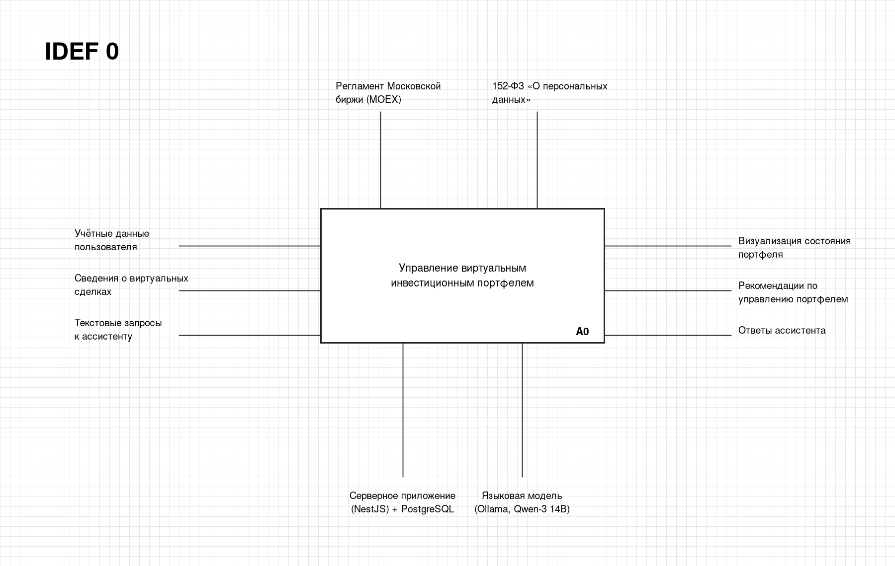
Рисунок 2.1 - Контекстная диаграмма IDEF0 (A-0)
На графическом представлении (рисунок 2.2) представлена декомпозиция главного процесса «Управление виртуальным инвестиционным портфелем», описанного с использованием методологии IDEF0. Процесс стартует с блока A1 - «Аутентификация и подготовка данных пользователя», который получает учётные данные пользователя и сведения о его виртуальных сделках. На данном этапе сервер выполняет проверку подписи JWT-токена, идентификацию активной сессии и извлечение базовой валюты пользователя, формируя контекст последующих вычислений. Результатом работы блока A1 является идентификатор пользователя и подготовленный пользовательский контекст, которые передаются следующему блоку A2 - «Учёт операций и обновление состояния позиций». На этом шаге фиксируются совершённые виртуальные сделки в таблице transactions, пересчитываются средневзвешенная цена входа, количество единиц и себестоимость позиций в таблице user_assets. Актуальное состояние позиций передаётся в блок A3 - «Расчёт аналитики и интегральной оценки портфеля», куда дополнительно поступают рыночные данные с Московской биржи и новостной фон от агрегаторов финансовых публикаций. Блок A3 рассчитывает совокупную стоимость портфеля, нереализованную и реализованную прибыль, концентрацию крупнейшей позиции, диверсификацию, формирует частные баллы и итоговый score, а также текстовые рекомендации в виде ключей интернационализации. Полученные метрики поступают на заключительный этап A4 - «Формирование ответа и визуализация», где дополнительно учитываются текстовые запросы пользователя к интерактивному ассистенту, и результаты преобразуются в DTO-объекты для передачи клиентскому приложению. Весь процесс осуществляется при участии механизмов реализации, представленных на диаграмме снизу: реляционной СУБД PostgreSQL с библиотекой TypeORM, серверного приложения NestJS, локальной языковой модели Qwen-3 на платформе Ollama, клиентского приложения на библиотеке React с менеджером серверного состояния TanStack Query.
Результатом всего процесса является визуализация состояния портфеля на экранных формах клиентского приложения, ответы интерактивного ассистента в естественной языковой форме, а также набор персональных рекомендаций по управлению портфелем с указанием причины каждой рекомендации (например, низкая диверсификация, чрезмерная концентрация позиций, отрицательная месячная доходность). Таким образом, представленная декомпозиция демонстрирует логически организованную последовательность функциональных блоков и потоков данных, обеспечивающих прозрачность и управляемость всей системы.
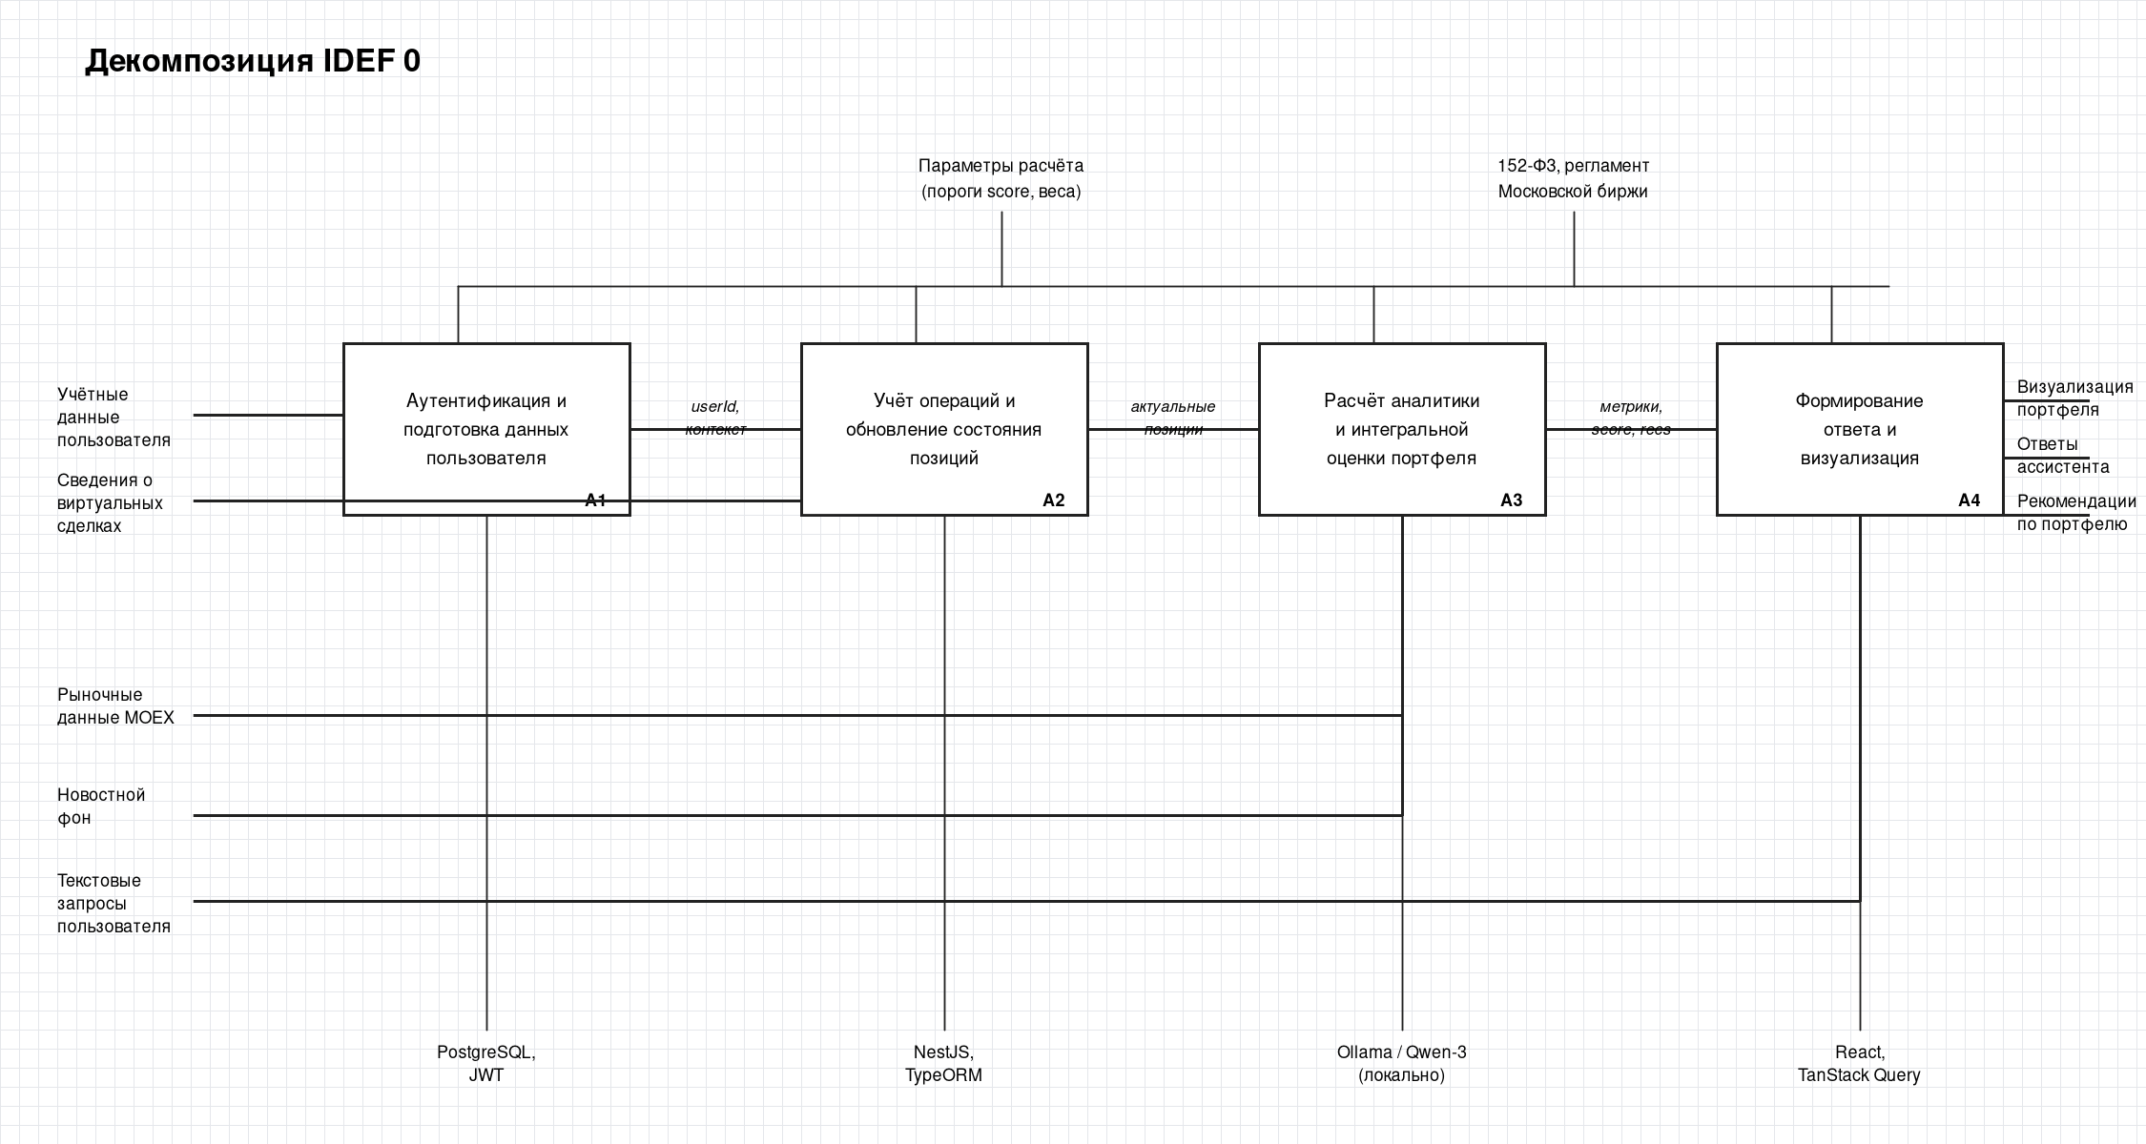
Рисунок 2.2 - Декомпозиция диаграммы IDEF0 (A0)
Дальнейшая декомпозиция блока A2 «Управление портфелем» на диаграмме A2 содержит три функциональных блока второго уровня: «Регистрация сделки» (A2.1), «Пересчёт средневзвешенной цены входа» (A2.2), «Расчёт текущего состояния позиций» (A2.3). Декомпозиция блока A4 «Расчёт аналитических показателей» содержит четыре функциональных блока: «Расчёт стоимости портфеля» (A4.1), «Расчёт PnL» (A4.2), «Расчёт показателей концентрации и диверсификации» (A4.3), «Формирование интегральной оценки и рекомендаций» (A4.4).
2.4.2 Диаграмма IDEF3
Методология IDEF3 (Process Description Capture Method) используется для описания последовательности выполнения операций в рамках бизнес-процесса. В отличие от IDEF0, методология IDEF3 акцентирует внимание не на функциональной структуре, а на временной последовательности шагов и условиях ветвления процесса. Функциональные единицы (UOW, Unit of Work) изображаются прямоугольниками с порядковым номером, а условные ветвления и объединения обозначаются узлами вида X (исключающее ИЛИ), O (включающее ИЛИ) или знаком «&» (одновременное выполнение).
Диаграмма IDEF3 для бизнес-процесса «Регистрация виртуальной сделки» (рисунок 2.3) содержит двенадцать функциональных единиц и три узла ветвления типа «исключающее ИЛИ». Процесс инициируется блоком 1 - «Открытие формы регистрации», в котором клиентское приложение выводит пользователю модальное окно ввода параметров сделки. На следующем шаге (блок 2 - «Выбор актива из каталога») пользователь выбирает финансовый инструмент из доступных активов Московской биржи. В блоке 3 - «Ввод количества, цены и даты» - пользователь указывает параметры виртуальной сделки. Блок 4 - «Клиентская валидация» - выполняет первичную проверку введённых данных на стороне клиента средствами связки react-hook-form и yup: проверку непустоты обязательных полей, неотрицательности числовых значений, корректности формата даты, принадлежности тикера к каталогу.
После блока 4 процесс достигает первого узла ветвления. При успешной валидации (ветвь «данные валидны») управление передаётся блоку 6 - «POST /transactions на сервер», который инициирует HTTP-запрос к контроллеру TransactionController с DTO-объектом в теле. При обнаружении ошибок валидации (ветвь «ошибка валидации») выполняется блок 5 - «Показ ошибки, возврат на форму», возвращающий пользователя к шагу ввода параметров для исправления данных.
На стороне сервера блок 7 - «Серверная валидация» - выполняет повторную проверку входных данных средствами библиотеки class-validator, включая проверку подписи JWT-токена пользователя, существования актива в каталоге и принадлежности валюты к справочнику системы. Второй узел ветвления разделяет процесс по результату серверной проверки: при обнаружении нарушения целостности данных или истечении срока действия токена выполняется блок 8 - «Показ ошибки, возврат на форму» с возвратом HTTP-ответа со статусом 4xx клиенту. При успешной серверной валидации процесс переходит к блоку 9 - «Запись операции в таблицу transactions», в котором создаётся новая запись типа BUY с указанием идентификатора пользовательского актива, количества, цены, валюты и момента исполнения сделки.
После регистрации операции третий узел ветвления определяет, существует ли у пользователя открытая позиция по выбранному активу. При наличии позиции (ветвь «позиция есть») процесс направляется в блок 11 - «Пересчёт средней цены покупки и полей портфеля», где пересчитываются взвешенные значения avgBuyPrice, costBasis и totalInvested сущности UserAsset, а также агрегированные показатели marketPrice и costBasis сущности Portfolio. В случае отсутствия позиции (ветвь «позиции нету») процесс выполняет блок 10 - «Создание новой записи в user_assets», в котором добавляется новая позиция со средней ценой, равной цене сделки. Обе ветви сходятся в финальном объединяющем узле, после которого блок 12 - «Отображение успешной покупки актива» - возвращает пользователю HTTP-ответ со статусом 200 и обновляет клиентское состояние портфеля через инвалидацию кеша TanStack Query. Применение методологии IDEF3 позволяет наглядно визуализировать как линейные участки процесса, так и точки ветвления по условиям, что облегчает последующую разработку контроллера TransactionController и сервиса TransactionService.
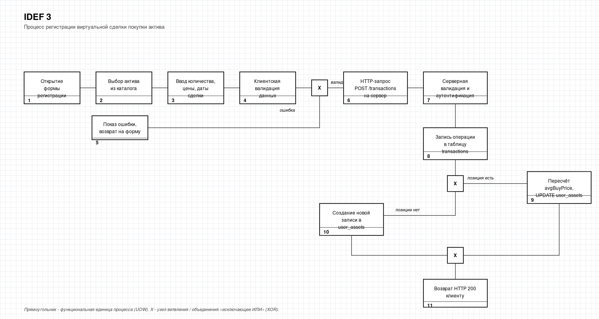
Рисунок 2.3 - Диаграмма IDEF3 процесса регистрации сделки
2.4.3 Диаграмма DFD
Методология описания потоков данных DFD (Data Flow Diagram) применена для моделирования информационных потоков между внешними сущностями, процессами и хранилищами данных разрабатываемой системы. На контекстной диаграмме DFD система представлена единым процессом, взаимодействующим с тремя внешними сущностями: пользователем системы, MOEX ISS API и сервисом Ollama.
На диаграмме DFD первого уровня (рисунок 2.4) выделены семь процессов: «Аутентификация» (P1), «Управление каталогом активов» (P2), «Регистрация операций» (P3), «Расчёт стоимости портфеля» (P4), «Расчёт оценки портфеля» (P5), «Обработка запроса к ассистенту» (P6), «Синхронизация с MOEX» (P7). Хранилищами данных являются восемь основных таблиц реляционной базы данных: users (D1), portfolios (D2), assets (D3), user_assets (D4), transactions (D5), chat_sessions (D6), chat_messages (D7), portfolio_insight_cache (D8). Потоки данных между процессами и хранилищами реализуют функциональные связи между модулями системы и соответствуют операциям чтения и записи через слой репозитория TypeORM.
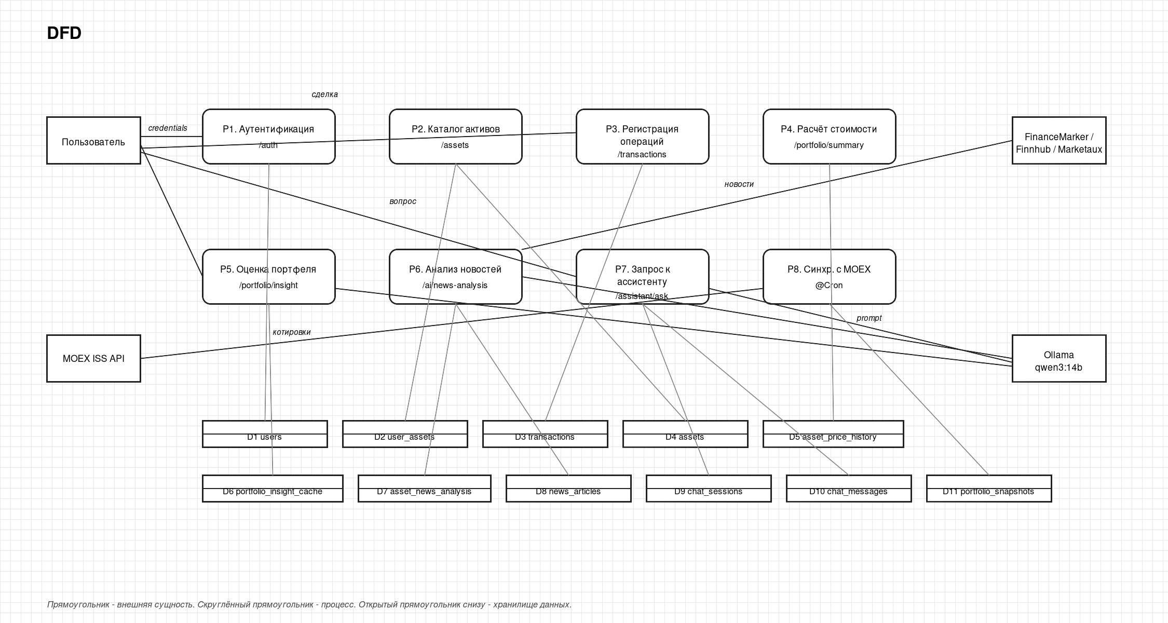
Рисунок 2.4 - Диаграмма потоков данных DFD
2.5 Использование методологий UML
2.5.1 Диаграмма вариантов использования
Для формализации функциональных требований к системе с точки зрения её пользователя применена диаграмма вариантов использования UML (Use Case Diagram). Диаграмма содержит одного актора - «Частный инвестор» - и тринадцать вариантов использования, сгруппированных в четыре функциональные области.
Область «Управление учётной записью» включает варианты использования: «Зарегистрироваться в системе», «Войти в систему», «Выйти из системы», «Изменить настройки». Область «Управление портфелем» включает: «Просмотреть состояние портфеля», «Добавить актив в портфель», «Зарегистрировать сделку», «Удалить позицию из портфеля». Область «Получение аналитики» включает: «Получить интегральную оценку портфеля», «Получить распределение активов», «Получить историю стоимости портфеля». Область «Взаимодействие с ассистентом» включает: «Задать вопрос ассистенту», «Просмотреть историю диалогов».
Между вариантами использования установлены отношения «включения» (include) и «расширения» (extend). Вариант «Зарегистрировать сделку» включает варианты «Просмотреть каталог активов» и «Выбрать актив». Вариант «Получить интегральную оценку портфеля» расширяется вариантом «Получить рекомендации по портфелю», который выполняется только при значении интегрального балла ниже определённого порога. Диаграмма вариантов использования системы представлена на рисунке 2.5.
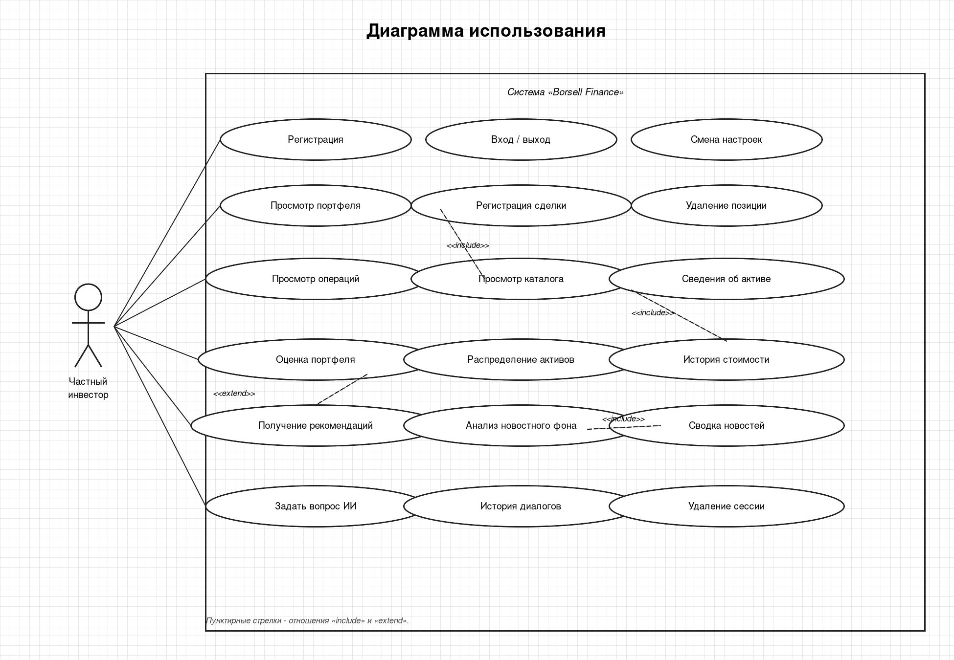
Рисунок 2.5 - Диаграмма вариантов использования UML
2.5.2 Диаграмма последовательности
Для описания взаимодействия объектов системы во времени применена диаграмма последовательности UML (Sequence Diagram), построенная для процесса обработки запроса пользователя к ассистенту. В диаграмме участвуют шесть взаимодействующих объектов: клиентское веб-приложение (Frontend), серверный контроллер AssistantController, сервис AssistantService, сервис ChatService, сервис AiService, экземпляр платформы Ollama.
Последовательность сообщений (рисунок 2.6): Frontend отправляет HTTP-запрос POST /assistant/ask с телом, содержащим текст вопроса и опциональный идентификатор сессии, на адрес AssistantController. Контроллер передаёт управление методу askQuestion сервиса AssistantService. Сервис AssistantService обращается к ChatService для получения истории сообщений в указанной сессии (если идентификатор передан) или для создания новой сессии. ChatService возвращает массив сообщений из таблицы chat_messages. AssistantService формирует системный промпт на основании текущего состояния портфеля и истории сообщений, передаёт сформированный массив сообщений в метод chatWithHistory сервиса AiService. AiService формирует HTTP-запрос к локальному экземпляру Ollama по адресу http://localhost:11434/api/chat. Ollama выполняет генерацию ответа на основе модели qwen3:14b и возвращает текст ответа сервису AiService. AiService возвращает результат сервису AssistantService, который сохраняет вопрос пользователя и ответ модели в таблице chat_messages через ChatService. Сервис формирует объект ответа, содержащий сгенерированный текст и идентификатор сессии, и возвращает его контроллеру, который возвращает HTTP-ответ клиентскому приложению. Frontend отображает полученный ответ в области сообщений с применением рендерера Markdown.
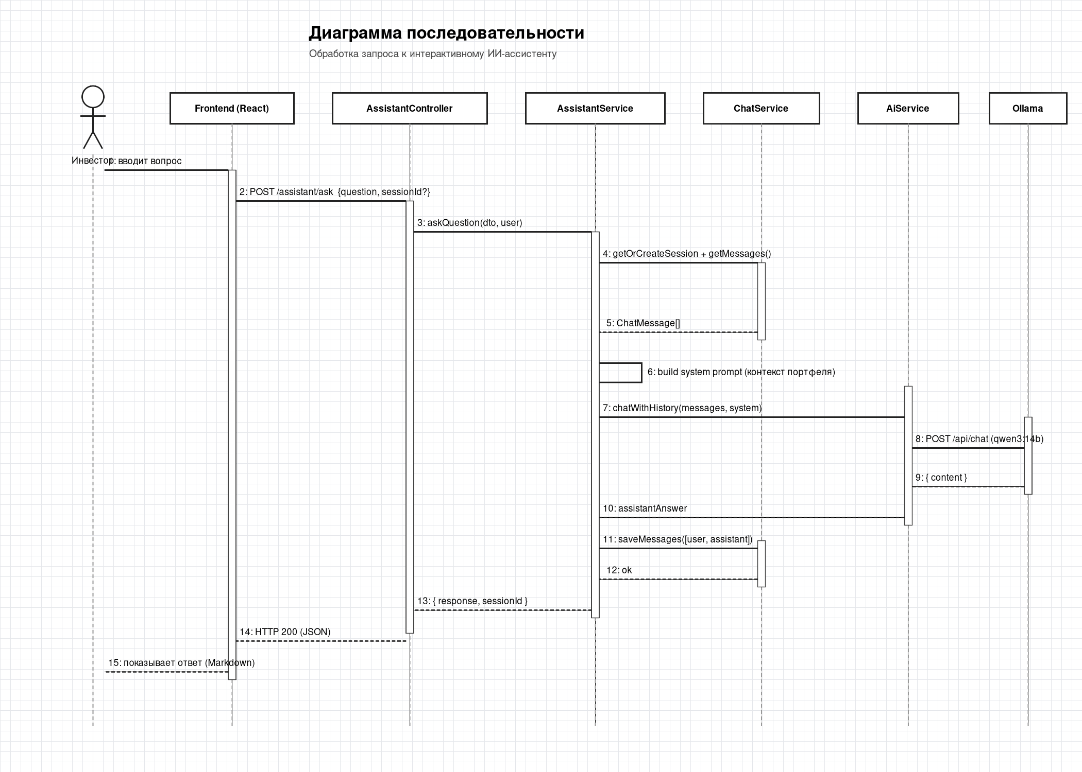
Рисунок 2.6 - Диаграмма последовательности обработки запроса к ассистенту
2.5.3 Диаграмма деятельности
Для моделирования внутренней логики расчёта интегральной оценки качества портфеля применена диаграмма деятельности UML (Activity Diagram). Процесс расчёта оценки начинается с проверки наличия актуальной кешированной оценки в таблице portfolio_insight_cache. Если оценка найдена и время её создания отличается от текущего момента не более чем на один час, кешированная оценка возвращается без пересчёта. В противном случае процесс продолжается следующими действиями: получение списка позиций пользователя; расчёт стоимости каждой позиции по текущим ценам; расчёт суммарной стоимости портфеля; расчёт нереализованной прибыли по каждой позиции и портфелю в целом; расчёт месячной доходности портфеля по историческим данным; вычисление коэффициента концентрации крупнейшей позиции (доля топ-1 актива); определение количества различных активов в портфеле.
На основе вычисленных метрик процесс ветвится на четыре параллельные подзадачи: оценка по критерию совокупной доходности (от 0 до 30 баллов в зависимости от значения total PnL %), оценка по критерию краткосрочной динамики (от 0 до 25 баллов в зависимости от monthly PnL %), оценка по критерию диверсификации (от 0 до 25 баллов в зависимости от количества активов), оценка по критерию концентрации (от 0 до 20 баллов в зависимости от доли крупнейшей позиции). Результаты подзадач суммируются в общий балл качества портфеля по шкале от 0 до 100. На основании полученного балла процесс определяет категорию портфеля: «good» при значении 75 и выше, «average» при значении от 50 до 74, «bad» при значении ниже 50. На завершающем шаге процесса формируется набор текстовых рекомендаций в виде ключей интернационализации, передаваемых клиентскому приложению для отображения на выбранном пользователем языке. Результирующая оценка сохраняется в таблице portfolio_insight_cache с указанием момента создания. Диаграмма деятельности расчёта оценки представлена на рисунке 2.7.
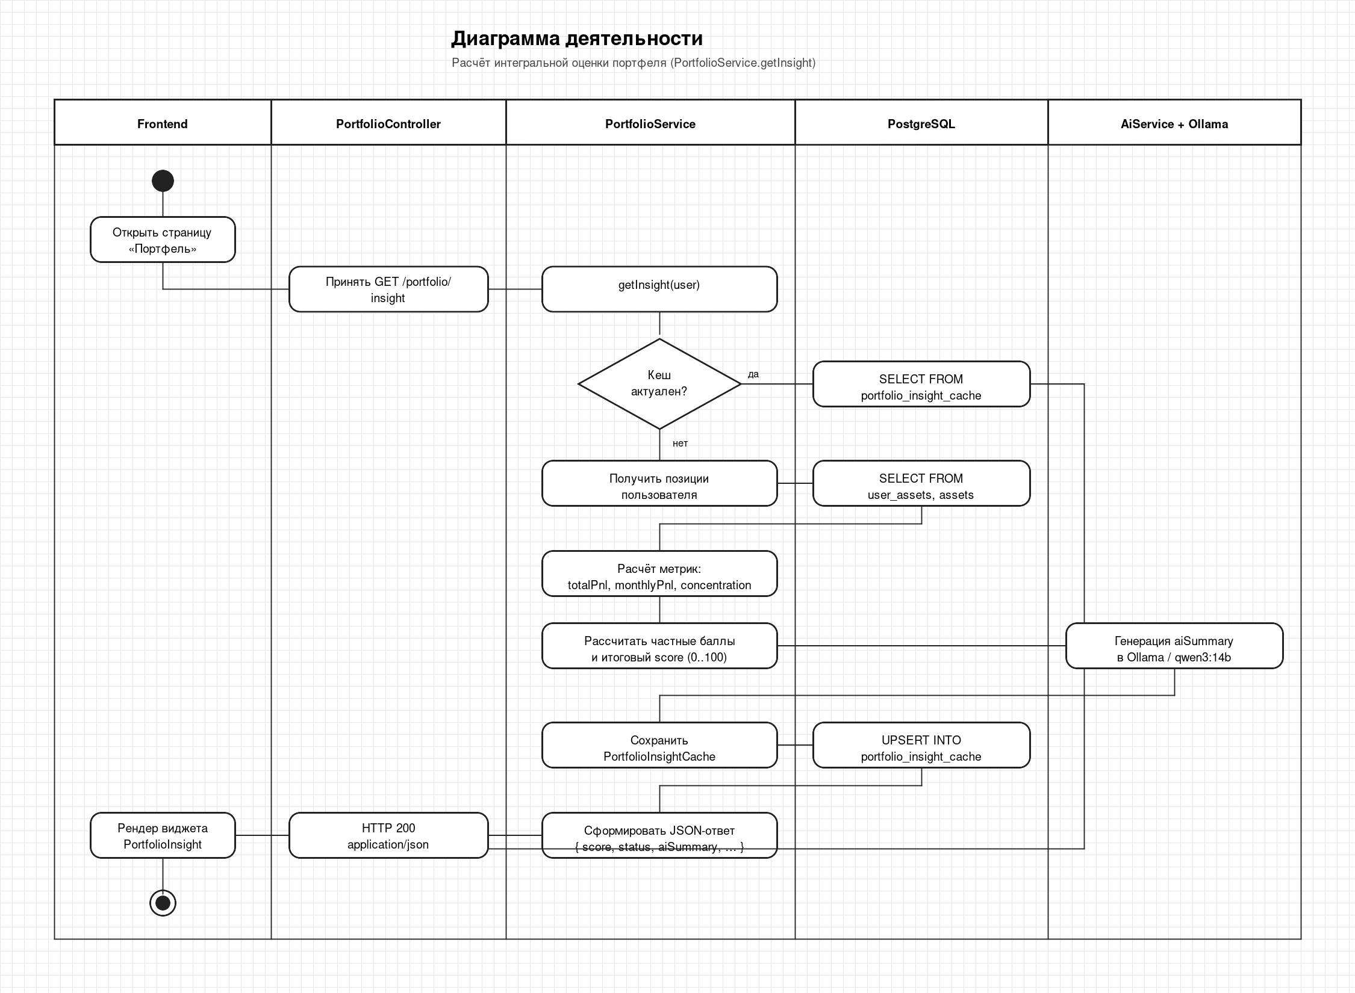
Рисунок 2.7 - Диаграмма деятельности расчёта интегральной оценки портфеля
2.6 Выбор и обоснование стека технологий
2.6.1 Сравнительный анализ серверных технологий
В качестве платформы реализации серверной части системы рассмотрены три кандидата: связка Node.js + NestJS (язык TypeScript), связка Python + Django (язык Python), связка Java + Spring Boot (язык Java). Сравнительный анализ проведён по критериям: производительность при обработке параллельных запросов, наличие нативной поддержки асинхронной обработки операций, развитость экосистемы пакетов, статическая типизация кода, удобство интеграции с библиотеками работы с большими языковыми моделями, скорость прототипирования.
Связка Node.js + NestJS обеспечивает высокую производительность при обработке большого числа конкурентных подключений благодаря однопоточной асинхронной модели V8 и встроенному механизму неблокирующего ввода-вывода. NestJS представляет собой архитектурный фреймворк, заимствующий концепции контроллеров, сервисов, модулей и инъекции зависимостей из Angular, что обеспечивает высокую структурированность кода и удобство сопровождения. Применение языка TypeScript обеспечивает статическую проверку типов на этапе компиляции, что снижает количество ошибок времени выполнения. Существенным преимуществом TypeScript является возможность совместного использования определений типов на сервере и в клиентском приложении через пакет общих типов в монорепозитории.
Связка Python + Django обладает развитой экосистемой библиотек научных вычислений и машинного обучения (NumPy, pandas, scikit-learn, PyTorch), что традиционно делает её предпочтительной для финансовой аналитики. Однако в задачах настоящей работы основная вычислительная нагрузка ИИ-обработки делегирована внешнему сервису Ollama, что нивелирует это преимущество. Django ориентирован на синхронную обработку запросов, что снижает эффективность работы при большом количестве параллельных HTTP-соединений к внешним сервисам.
Связка Java + Spring Boot обеспечивает наивысшую производительность из рассмотренных вариантов и развитую поддержку корпоративных стандартов, однако характеризуется высокой избыточностью кода (boilerplate), длительным временем сборки и более низкой скоростью прототипирования.
На основании проведённого анализа в качестве серверной платформы выбрана связка Node.js + NestJS, обеспечивающая оптимальное сочетание производительности, статической типизации, скорости разработки и возможности совместного использования типов с клиентским приложением.
2.6.2 Сравнительный анализ клиентских технологий
В качестве библиотеки построения пользовательского интерфейса рассмотрены три варианта: React, Vue.js, Angular. React представляет собой библиотеку для построения декларативных пользовательских интерфейсов, основанную на концепции компонентов и однонаправленном потоке данных. Vue.js - прогрессивный фреймворк, сочетающий компонентный подход React и шаблонный синтаксис Angular. Angular - полноценный фреймворк, включающий встроенные решения для маршрутизации, управления состоянием, валидации форм и взаимодействия с HTTP.
В качестве платформы клиентской части выбрана библиотека React версии 19, поддерживающая параллельный рендеринг, серверные компоненты и автоматическую группировку обновлений состояния. Преимуществами React являются: широчайшая экосистема дополнительных библиотек, развитое сообщество разработчиков, гибкость в выборе подходов к управлению состоянием и маршрутизации. В качестве сборщика приложения выбран Vite версии 7, обеспечивающий высокую скорость локальной разработки за счёт нативной поддержки ES-модулей браузерами и инкрементальной компиляции через esbuild.
Для управления серверным состоянием в клиентском приложении применена библиотека TanStack Query (ранее известная как React Query) пятой версии, обеспечивающая декларативное описание HTTP-запросов с автоматическим кешированием ответов, инвалидацией кеша, повторными попытками при ошибках сети, фоновым обновлением данных. Для управления клиентским состоянием применена библиотека Zustand. Для работы с формами выбрана связка react-hook-form + yup, обеспечивающая высокую производительность за счёт неконтролируемых полей ввода и декларативное описание схем валидации. Маршрутизация реализована средствами React Router версии 7, локализация - посредством библиотеки i18next.
Стилизация компонентов выполнена с применением технологии SCSS Modules, обеспечивающей изоляцию CSS-классов на уровне отдельных компонентов и предотвращающей конфликты имён классов в масштабе всего приложения. Архитектура файловой структуры клиентского приложения построена по методологии Feature-Sliced Design (FSD), предписывающей разделение кода на слои app, pages, widgets, features, entities, shared, упорядоченные по убыванию степени абстракции.
2.6.3 Выбор системы управления базами данных
В качестве системы управления базами данных рассмотрены три кандидата: PostgreSQL, MySQL, MongoDB. PostgreSQL представляет собой объектно-реляционную СУБД с открытым исходным кодом, поддерживающую транзакционную целостность, расширенные типы данных, оконные функции, триггеры, хранимые процедуры. MySQL - реляционная СУБД, традиционно ориентированная на быстроту обработки простых запросов. MongoDB - документоориентированная NoSQL-СУБД, хранящая данные в виде BSON-документов.
Для задач разрабатываемой системы определяющим критерием является поддержка транзакционной целостности при выполнении составных операций - таких как регистрация сделки с одновременным обновлением позиции и пересчётом средневзвешенной цены входа. Операции должны выполняться атомарно: в случае сбоя на любом шаге все изменения должны быть отменены. PostgreSQL обеспечивает полную поддержку ACID-транзакций с уровнями изоляции READ COMMITTED, REPEATABLE READ, SERIALIZABLE и сериализуемого моментального снимка (SSI). MongoDB поддерживает транзакции с версии 4.0, однако сериализация распределённых транзакций существенно снижает производительность.
Структура хранимых данных в разрабатываемой системе является строго табличной с фиксированной схемой и большим числом связей между сущностями (один-ко-многим: пользователь - портфели, портфель - позиции; многие-ко-многим: пользователь - активы через таблицу позиций). Эти характеристики делают предпочтительной реляционную модель хранения данных.
На основании сравнительного анализа в качестве СУБД выбрана PostgreSQL версии 15, обеспечивающая полную поддержку ACID-транзакций, расширенные типы данных JSONB для хранения нерегулярных метаданных, оконные функции для аналитических расчётов. Для взаимодействия серверного приложения с базой данных применена библиотека объектно-реляционного отображения TypeORM, поддерживающая описание сущностей в виде классов TypeScript с декораторами.
2.6.4 Выбор технологии для подсистемы искусственного интеллекта
В качестве технологической базы подсистемы искусственного интеллекта рассмотрены три варианта: облачный API OpenAI (модели GPT-4o, GPT-4 Turbo), облачный API YandexGPT, локальное исполнение открытых моделей через платформу Ollama.
Облачный API OpenAI обеспечивает наивысшее качество ответов и доступ к новейшим версиям моделей семейства GPT. Существенными недостатками решения применительно к задачам настоящей работы являются: необходимость передачи финансовой информации пользователя на серверы американской корпорации, что вступает в противоречие с требованиями Федерального закона «О персональных данных»; нестабильность доступа к сервису с территории Российской Федерации; платный характер использования API с тарификацией от 5 до 15 долларов США за миллион токенов.
Облачный API YandexGPT предоставляет доступ к российской языковой модели через Yandex Cloud. Решение лишено части недостатков OpenAI, однако также является платным и требует обязательной регистрации в Yandex Cloud с привязкой банковской карты.
Платформа Ollama позволяет исполнять открытые языковые модели локально на оборудовании пользователя, обеспечивая полную приватность данных и отсутствие платежей за использование. Поддерживаются модели семейств Llama 3 (компания Meta), Qwen (компания Alibaba), DeepSeek (компания DeepSeek AI), Mistral, Gemma и других открытых разработчиков. Модели сохраняются на локальном диске в квантизованном формате GGUF и исполняются с применением библиотеки llama.cpp.
Для разрабатываемой системы выбрана модель Qwen-3 размером 14 миллиардов параметров (qwen3:14b), исполняемая через платформу Ollama. Выбор обоснован: высоким качеством ответов на русском языке (модель прошла дообучение на многоязычном корпусе); приемлемой скоростью генерации на потребительском оборудовании (от 8 до 25 токенов в секунду в зависимости от характеристик GPU); полностью открытой лицензией Apache 2.0; возможностью локального исполнения без передачи данных третьим лицам.
2.7 Проектирование базы данных
2.7.1 Состав сущностей предметной модели
Схема базы данных разрабатываемой системы содержит 24 сущности, сгруппированные в восемь функциональных областей. Группа учётных записей и аутентификации включает таблицы users, refresh_token_entity. Группа справочников содержит таблицы currencies (поддерживаемые валюты), settings (системные настройки), holidays (производственный календарь торговых дней). Группа каталога активов содержит таблицы assets (финансовые инструменты системы) и asset_price_history (история цен в формате OHLC). Группа портфелей и позиций включает портфели portfolios, текущие позиции пользователей user_assets, связующую таблицу portfolio_assets, снапшоты исторической стоимости portfolio_snapshots и кеш интегральной оценки portfolio_insight_cache. Группа операций представлена таблицей transactions. Группа интеграции с Московской биржей содержит таблицы moex_engines, moex_markets, moex_boards, moex_securities, moex_trades. Группа подсистемы искусственного интеллекта включает таблицы диалоговых сессий chat_sessions, сообщений сессий chat_messages, агрегированных новостей news_articles, меток актуализации новостей news_symbol_syncs, кеша анализа новостного фона asset_news_analysis. Полный перечень таблиц с указанием состава полей и индексов представлен в таблице 2.1.
Таблица 2.1 - Перечень таблиц базы данных системы
Таблица | Ключевые поля | Назначение
users | id, username (uniq), passwordHash, currencyCode | Учётные записи пользователей
refresh_token_entity | id, userId, tokenHash, expiresAt | Refresh-токены сессий
currencies | code (PK), name, symbol, type, rateToBase | Справочник валют
settings | key (PK), value, description | Системные настройки (enum-ключи)
holidays | date (PK), isDayOff | Производственный календарь
assets | id, type, name, symbol (uniq), moex*, cachedMarketPrice, change*, currencyCode | Каталог финансовых инструментов
asset_price_history | id, assetId, timeframe, date, OHLC, volume, currencyCode | Историческая динамика цен
portfolios | id, userId, name, type, marketPrice, costBasis, realizedPnl, currencyCode | Портфели пользователей
user_assets | id, userId, assetId, quantity, avgBuyPrice, costBasis, realizedPnl | Текущие позиции пользователей
portfolio_assets | id, portfolioId, userAssetId | Связь портфелей и позиций (M:N)
portfolio_snapshots | id, portfolioId, marketPrice, costBasis, createdAt (date) | Суточные снапшоты стоимости портфеля
portfolio_insight_cache | id, userId, currencyCode, data (jsonb), expiresAt | Кеш оценки портфеля
transactions | id, userAssetId, type, quantity, amount, price, executedAt | Сделки пользователей
moex_engines | id, moexId, name (uniq), title | Торговые движки MOEX
moex_markets | id, moexId, name, title, engineName | Рынки MOEX (uniq: engine+name)
moex_boards | id, moexId, engineName, marketName, boardId, boardGroupId, isTraded | Режимы торгов MOEX
moex_securities | id, secId (uniq), shortName, name, isin, type, group, primaryBoardId | Ценные бумаги MOEX
moex_trades | id, tradeNo (uniq), secId, boardId, price, value, tradeDate, sysTime | Анонимные сделки MOEX
chat_sessions | id, userId, title (default «New chat»), createdAt | Диалоговые сессии ассистента
chat_messages | id, sessionId, userId, role, content, createdAt | Сообщения в сессиях
news_articles | id, provider, symbol, externalId, title, summary, url, publishedAt | Кеш новостных публикаций
news_symbol_syncs | id, provider, symbol, lastFetchedAt | Метки актуализации новостного кеша
asset_news_analysis | id, symbolKey (uniq), analysis, sentiment, newsCount, analyzedAt | Кеш анализа новостного фона

Все таблицы используют первичные ключи типа UUID (генерируемые с применением расширения uuid-ossp), за исключением справочных таблиц currencies (код валюты ISO 4217), settings (символический ключ), holidays (дата). Числовые поля денежного характера (цены, стоимости, количества, прибыли) объявлены как numeric(30,8), что обеспечивает хранение значений в диапазоне до 22 знаков целой части с точностью до восьми знаков дробной части. Временные поля createdAt, updatedAt, executedAt, lastFetchedAt объявлены типом timestamptz, обеспечивающим хранение момента времени с учётом часового пояса.
Денежные сущности дополнительно содержат поля currency (внешний ключ на справочник валют) и currencyCode (символьный код валюты), реализованные через специализированный декоратор CurrencyRelationColumn пакета общего использования. Подобное решение обеспечивает возможность хранить позиции и сделки пользователя в исходной валюте инструмента с возможностью последующего пересчёта в базовую валюту пользователя по актуальному курсу.
2.7.2 Связи между таблицами и обеспечение целостности
Между таблицами установлены отношения один-ко-многим, реализованные через декораторы @ManyToOne и @OneToMany библиотеки TypeORM. Учётная запись пользователя (users) связана с портфелями (portfolios), позициями пользователя (user_assets) и токенами обновления (refresh_token_entity). Портфель (portfolios) связан с позициями через промежуточную таблицу portfolio_assets, реализующую связь многие-ко-многим между портфелями и позициями: одна позиция может принадлежать нескольким портфелям одного пользователя. Портфель также связан с историческими снапшотами своей стоимости (portfolio_snapshots). Позиция пользователя (user_assets) связана с активом из каталога (assets) и с историей операций по позиции (transactions). Диалоговая сессия (chat_sessions) связана с сообщениями (chat_messages), идентификатор пользователя userId в обеих таблицах используется без foreign key для упрощения изоляции данных ассистента.
Для обеспечения целостности данных при удалении учётной записи пользователя применено правило ON DELETE CASCADE на внешних ключах, ссылающихся на таблицу users из таблиц refresh_token_entity, portfolios, user_assets. Аналогичное правило применено для связей portfolios → portfolio_assets, portfolios → portfolio_snapshots, user_assets → portfolio_assets, user_assets → transactions, что обеспечивает каскадное удаление зависимых записей. Логическая схема базы данных нормализована до третьей нормальной формы: все неключевые атрибуты функционально зависят только от первичного ключа и не зависят транзитивно друг от друга.
2.7.3 Индексы и оптимизация запросов
Для оптимизации производительности запросов созданы следующие индексы. Уникальные индексы: users(username), assets(symbol), moex_engines(name), moex_securities(secId), moex_trades(tradeNo), portfolio_insight_cache(userId, currencyCode), asset_news_analysis(symbolKey), news_articles(provider, symbol, externalId), news_symbol_syncs(provider, symbol), asset_price_history(asset, date, timeframe), portfolio_snapshots(portfolio, createdAt), moex_markets(engineName, name), moex_boards(engineName, marketName, boardId). Поисковые составные индексы: chat_sessions(userId), chat_messages(sessionId, createdAt), news_articles(symbol, publishedAt), transactions(userAssetId, executedAt), moex_trades(engineName, marketName), moex_trades(secId), moex_boards(engineName, marketName), moex_boards(boardId), moex_markets(engineName).
Для аналитических запросов, требующих агрегирования больших объёмов исторических данных о ценах, применены оконные функции PostgreSQL. В частности, расчёт исторической стоимости портфеля выполняется агрегированием снапшотов portfolio_snapshots с применением LATERAL JOIN и оконной функции LAST_VALUE для определения цены каждого инструмента на момент снапшота, что существенно эффективнее процедурного цикла на уровне приложения. Графическое представление полной схемы базы данных с указанием связей между сущностями приведено на рисунке 2.8.
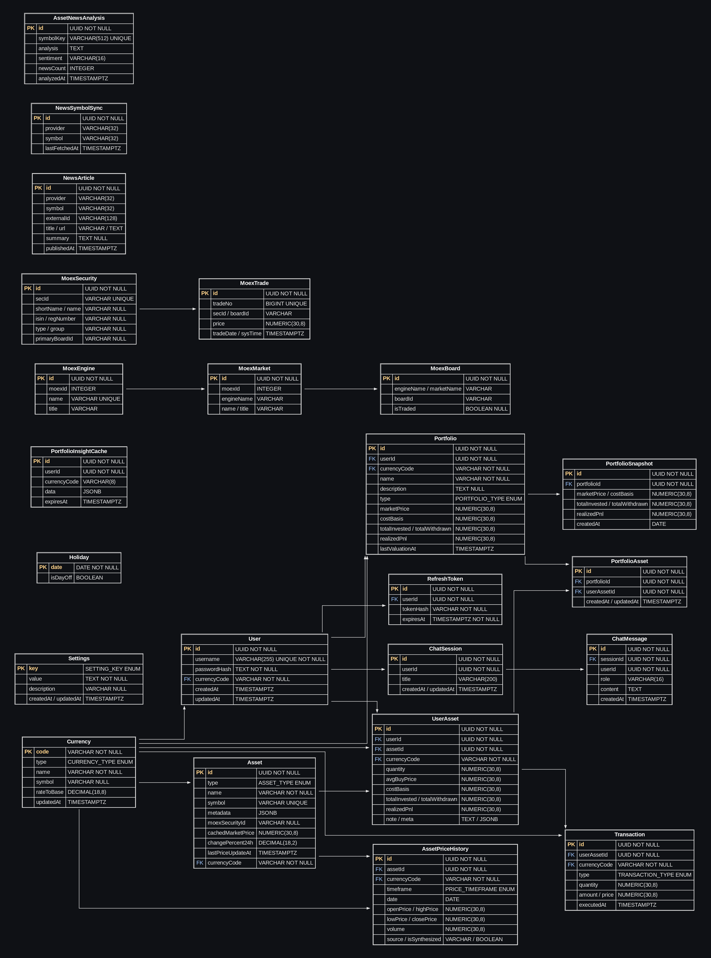
Рисунок 2.8 - Схема базы данных (ER-диаграмма)
2.8 Архитектура взаимодействия клиент-сервер
Разрабатываемая система построена по классической архитектуре «клиент-сервер» с разделением функциональности на два независимых компонента. Серверный компонент представляет собой HTTP-сервис, реализующий REST API и выполняющий обработку бизнес-логики, валидацию входных данных, взаимодействие с базой данных и внешними сервисами. Клиентский компонент представляет собой одностраничное веб-приложение (Single Page Application, SPA), исполняющееся в браузере пользователя и взаимодействующее с сервером посредством асинхронных HTTP-запросов в формате JSON.
Программный код проекта организован в виде монорепозитория на платформе Yarn Workspaces, что обеспечивает совместное использование кода и зависимостей между серверной и клиентской частями. Структура монорепозитория содержит две папки приложений (applications/frontend, applications/backend) и две папки пакетов общего использования (packages/types - общие определения типов TypeScript, packages/constants - общие константы). Применение монорепозитория обеспечивает: гарантию синхронности определений API между сервером и клиентом, отсутствие дублирования кода, единый процесс установки зависимостей и сборки.
Серверная часть приложения структурирована по модульному принципу, заложенному в архитектуру NestJS. Каждый модуль инкапсулирует функциональность одной предметной области и содержит: контроллер (Controller) - класс, обрабатывающий входящие HTTP-запросы; сервис (Service) - класс, реализующий бизнес-логику; сущность (Entity) - класс TypeORM, описывающий структуру таблицы базы данных; объекты передачи данных (Data Transfer Objects, DTO) - классы, описывающие структуру входных и выходных данных HTTP-запросов с применением декораторов валидации.
Всего серверная часть включает двенадцать модулей: AuthModule (аутентификация), UserModule (пользователи), PortfolioModule (портфели), UserAssetModule (позиции), TransactionModule (операции), AssetModule (каталог активов), MoexModule (синхронизация с Московской биржей), AiModule (взаимодействие с языковой моделью), AssistantModule (интерактивный ассистент), CurrencyModule (валюты), SettingsModule (настройки), HolidayModule (производственный календарь торговых дней). Каждый модуль реализует строго ограниченный набор HTTP-эндпоинтов и взаимодействует с другими модулями посредством инъекции зависимостей.
Клиентская часть приложения построена по методологии Feature-Sliced Design (FSD), разделяющей код на шесть слоёв: app - корневой слой, содержащий маршрутизатор, провайдеры контекста и глобальные стили; pages - страницы приложения, соответствующие маршрутам; widgets - крупные блоки пользовательского интерфейса, объединяющие несколько бизнес-сущностей; features - пользовательские действия (добавление актива, регистрация сделки и т.п.); entities - бизнес-сущности и связанные с ними хуки получения данных; shared - переиспользуемые модули низкого уровня (API-клиент, локализация, утилиты, UI-примитивы). Подобная структура обеспечивает соблюдение принципа единственной ответственности и прозрачную иерархию зависимостей: модули верхнего слоя могут импортировать модули нижних слоёв, обратное направление запрещено.
2.9 Описание API-эндпоинтов
Разработанная серверная часть предоставляет REST API, реализующий принципы передачи представления состояния (Representational State Transfer): стандартизованные HTTP-методы (GET, POST, DELETE, PATCH), кодировку тела запроса и ответа в формате JSON, статус-коды ответа в соответствии со спецификацией RFC 9110. Базовый URL API в режиме локальной разработки - http://localhost:3003/. Полный перечень эндпоинтов представлен в таблице 2.2.
Таблица 2.2 - Перечень эндпоинтов REST API системы
Метод | URL | Назначение
POST | /auth/sign-up | Регистрация нового пользователя
POST | /auth/sign-in | Вход в систему
POST | /auth/logout | Выход из системы
POST | /auth/refresh | Обновление пары access+refresh токенов
GET | /users/me | Сведения о текущем пользователе
PATCH | /users/me/password | Смена пароля
PATCH | /users/me/currency | Смена базовой валюты пользователя
GET | /currency/all | Справочник валют
GET | /portfolio/ | Полное состояние портфеля
GET | /portfolio/summary | Итоговые показатели (PnL, marketPrice)
GET | /portfolio/allocation | Распределение средств по активам
GET | /portfolio/history | История стоимости портфеля
GET | /portfolio/insight | Интегральная оценка портфеля
DELETE | /portfolio/insight/cache | Сброс кеша оценки
POST | /portfolio/create | Создание нового портфеля
GET | /user-assets/ | Список открытых позиций пользователя
GET | /user-assets/:symbol | Позиция по символу инструмента
DELETE | /user-assets/:id | Удаление позиции
GET | /transactions/ | История операций с пагинацией
POST | /transactions/ | Регистрация новой операции
GET | /assets | Каталог активов с конвертацией цен
GET | /assets/search | Поиск активов (MOEX + локальный кеш)
GET | /assets/:symbol | Информация по активу
GET | /assets/:symbol/price | Текущая цена и изменение
GET | /assets/:symbol/history | История цен с конвертацией
GET | /assets/:symbol/candles | Свечной график OHLC
POST | /assets/update-moex | Пересинхронизация всех активов с MOEX
POST | /assets/update/:symbol | Принудительное обновление одного актива
POST | /assets/fill-history-3y | Загрузка истории за три года
GET | /ai/news-analysis | Анализ новостного фона по символам
POST | /assistant/ask | Вопрос ассистенту (с историей)
POST | /assistant/digest | Сводка новостей по портфелю
GET | /assistant/sessions | Список диалоговых сессий пользователя
GET | /assistant/sessions/:id/messages | Сообщения выбранной сессии
DELETE | /assistant/sessions/:id | Удаление сессии

Все защищённые эндпоинты (за исключением /auth/sign-up, /auth/sign-in и /auth/refresh) требуют наличия в HTTP-заголовке Cookie действующего токена доступа (access token) формата JWT. В случае отсутствия или недействительности токена сервер возвращает HTTP-ответ со статусом 401 Unauthorized. Структура объектов передачи данных описана в общем пакете типов packages/types монорепозитория, что обеспечивает синхронность форматов между сервером и клиентом.
2.10 Архитектура подсистемы искусственного интеллекта
2.10.1 Интеграция с локальной языковой моделью
Подсистема искусственного интеллекта реализована модулем AiModule серверного приложения, содержащим два основных сервиса: OllamaService - низкоуровневый клиент платформы Ollama, и AiService - высокоуровневая обёртка, предоставляющая удобный программный интерфейс для остальных модулей системы. OllamaService реализует два метода взаимодействия с языковой моделью: chat() для многотурового диалога с передачей истории сообщений, и generate() для одиночных запросов без сохранения контекста.
Метод chat() обращается к HTTP-эндпоинту POST /api/chat платформы Ollama по адресу http://localhost:11434. В теле запроса передаются: идентификатор модели (qwen3:14b), массив сообщений с указанием роли отправителя (system, user, assistant) и содержимого, флаг потокового или единого ответа. Сервер Ollama выполняет генерацию ответа на локальном GPU и возвращает результат. Применение метода chat() с историей сообщений позволяет языковой модели сохранять контекст диалога: помнить предыдущие вопросы пользователя и собственные ответы, давая связные и контекстно-зависимые рекомендации.
2.10.2 Подсистема оценки портфеля
Подсистема интегральной оценки портфеля реализована в составе модуля PortfolioModule методом getPortfolioInsight() сервиса PortfolioService. Алгоритм оценки основан на rule-based подходе и не использует машинное обучение в узком смысле, что обусловлено двумя соображениями: во-первых, для обучения моделей машинного обучения на задаче оценки качества портфеля требуется размеченный обучающий набор, формирование которого выходит за рамки настоящей работы; во-вторых, rule-based алгоритм обеспечивает интерпретируемость оценки, что критически важно при предоставлении пользователю рекомендаций по управлению финансовыми активами.
Алгоритм оценки выполняет следующую последовательность действий: получение текущих позиций пользователя; вычисление текущей стоимости каждой позиции как произведения количества единиц на актуальную цену из таблицы assets; вычисление суммарной стоимости портфеля; вычисление совокупной нереализованной прибыли как разности текущей стоимости и совокупных затрат на формирование позиций; вычисление месячной доходности портфеля по историческим данным; вычисление количества различных активов в портфеле; вычисление коэффициента концентрации крупнейшей позиции; формирование четырёх частных оценок и интегрального балла; присвоение категории и формирование набора текстовых рекомендаций.
Полученный балл и сопутствующие данные передаются сервису AiService с просьбой сформировать краткое (от 2 до 3 предложений) текстовое заключение на русском языке, выражающее оценку портфеля в естественной для пользователя форме. Сгенерированное заключение сохраняется в поле ai_summary таблицы portfolio_insight_cache и отображается на странице портфеля в виде текстового сообщения от ассистента.
2.10.3 Кеширование результатов оценки
Так как вычисление интегральной оценки портфеля включает обращение к языковой модели для генерации текстового заключения, и время одной генерации может составлять от нескольких секунд до десятков секунд в зависимости от характеристик оборудования, для снижения нагрузки на пользователя реализован механизм кеширования. Кеширование выполняется на уровне базы данных в таблице portfolio_insight_cache: при первом запросе результат вычисления сохраняется с указанием момента создания, при последующих запросах в течение одного часа возвращается кешированный результат без выполнения пересчёта. Принудительное обновление кеша выполняется при передаче параметра ?refresh=true в URL запроса.
2.10.4 Подсистема анализа новостного фона
Подсистема анализа новостного фона предоставляет пользователю агрегированное текстовое заключение об актуальных новостях по выбранному финансовому инструменту, сгенерированное локальной языковой моделью. Подсистема реализована двумя сервисами: NewsService отвечает за получение и кеширование новостных публикаций от внешних провайдеров, NewsAnalysisService - за формирование суммарного аналитического заключения путём передачи новостей в языковую модель.
Сервис NewsService реализует унифицированный программный интерфейс получения новостей по тикеру с поддержкой трёх внешних провайдеров: FinanceMarker (HTTPS https://financemarker.ru/api/news, не требует API-ключа, используется для активов российского рынка), Finnhub (npm-пакет finnhub, требует API-ключ, используется для активов внешних рынков) и Marketaux (HTTPS https://api.marketaux.com/v1/news/all, требует API-ключ, используется как дополнительный источник для активов внешних рынков). Выбор провайдера выполняется методом getProviderOrder() на основании признаков актива: для инструментов с валютой расчётов RUB, источником MOEX или суффиксом тикера .ME / .MOEX назначается провайдер FinanceMarker; для остальных - последовательно Finnhub, затем Marketaux. Подобный выбор обусловлен тем, что Finnhub и Marketaux практически не предоставляют публикаций по эмитентам, не торгующимся на американских и европейских площадках, тогда как FinanceMarker специализируется именно на российском рынке и не требует регистрации.
Получение новостей выполняется по следующей последовательности шагов: проверка актуальности кеша по паре (provider, symbol) с использованием таблицы news_symbol_syncs - если момент последней синхронизации старше NEWS_CACHE_TTL_MINUTES (по умолчанию 180 минут), выполняется обращение к внешнему провайдеру; нормализация сырого ответа провайдера в единый формат AssetNewsItem с полями symbol, title, summary, url, publisher, publishedAt; вычисление поля externalId как идентификатора провайдера либо как хеша SHA-256 от композиции символа, ссылки и заголовка; запись новостей в таблицу news_articles с применением операции upsert по уникальному составному индексу (provider, symbol, externalId); обновление метки времени синхронизации в таблице news_symbol_syncs; возврат пользователю отсортированной по убыванию даты выборки из локального кеша. Глубина выборки и лимит публикаций на символ задаются переменными окружения NEWS_LOOKBACK_DAYS (по умолчанию 7) и NEWS_PER_SYMBOL_LIMIT (по умолчанию 5).
Сервис NewsAnalysisService выполняет содержательный анализ полученных новостей. Метод analyzeAssets(symbols, lang) принимает список тикеров и язык генерации ответа, формирует ключ кеша symbolKey как отсортированный список тикеров через запятую с суффиксом языка, проверяет наличие актуального заключения в таблице asset_news_analysis (TTL составляет 24 часа). При отсутствии актуального заключения подсистема получает новости от NewsService, формирует промпт с указанием инструмента и до десяти наиболее свежих публикаций (с ограничением длины заголовка и краткого содержания до 1000 символов), передаёт промпт в метод generateResponse() сервиса AiService. Из ответа языковой модели извлекаются: суммарный текст аналитического заключения, метка сентимента (positive, neutral, negative) - средствами регулярного выражения по строке вида «SENTIMENT: <значение>». Результат сохраняется в таблице asset_news_analysis вместе с моментом создания, числом проанализированных публикаций и сентиментом. Полученное заключение отображается на странице подробной информации об активе в виде виджета «Новостной фон».
2.10.5 Управление историей диалогов
Подсистема управления историей диалогов реализована в составе модуля AssistantModule сервисом ChatService. Сервис обеспечивает: создание новой диалоговой сессии с автоматическим формированием заголовка из первого вопроса пользователя; добавление сообщений в сессию с указанием роли отправителя и содержимого; получение хронологически упорядоченного списка сообщений сессии; получение списка всех сессий пользователя с указанием заголовка и времени последней активности; удаление сессии вместе со всеми её сообщениями.
При обработке запроса к ассистенту с указанием идентификатора сессии сервис AssistantService извлекает из базы данных все предыдущие сообщения сессии и формирует массив, передаваемый в качестве истории сообщений в метод chatWithHistory() сервиса AiService. Подобный подход обеспечивает сохранение контекста диалога на протяжении всей сессии и позволяет языковой модели формировать связные ответы, опирающиеся на ранее обсуждённые с пользователем темы.
2.11 Интеграция с MOEX ISS API
Информационно-статистический сервер Московской биржи (MOEX ISS) предоставляет открытый HTTPS-интерфейс для получения сведений о ходе торгов на бирже. Сервис не требует регистрации или предоставления API-ключа, ограничения по количеству запросов отсутствуют для умеренной нагрузки. Базовый URL сервиса - https://iss.moex.com/iss/. Каждый эндпоинт сервиса представляет собой ресурс, описание которого можно получить добавлением суффикса /doc к URL.
В разрабатываемой системе используются следующие эндпоинты MOEX ISS: /engines/stock/markets/shares/securities - список акций основного рынка; /engines/stock/markets/foreignshares/securities - список иностранных акций; /engines/stock/markets/etf/securities - список биржевых инвестиционных фондов; /securities/{SECID} - справочная информация о конкретном инструменте; /history/engines/stock/markets/shares/securities/{SECID} - историческая динамика цен закрытия торгов. Все ответы запрашиваются в формате JSON через параметр URL ?iss.meta=off&iss.json=extended.
Получение данных от MOEX ISS реализовано модулем MoexModule. Модуль содержит сервис MoexService, методы которого выполняют формирование HTTP-запросов через библиотеку axios, парсинг ответов и преобразование данных в сущности TypeORM. Загрузка справочной информации о всех инструментах биржи выполняется задачей синхронизации, запускаемой ежедневно в 00:30 по московскому времени с использованием механизма @Cron NestJS Schedule. Загрузка исторических данных о ценах активов выполняется по запросу пользователя при первом обращении к информации об активе, с последующим кешированием результата в базе данных.
2.12 Обеспечение информационной безопасности
2.12.1 Аутентификация и авторизация
Разграничение доступа к ресурсам системы реализовано посредством механизма JSON Web Token (JWT), регламентированного стандартом RFC 7519. Каждый авторизованный пользователь имеет два токена: токен доступа (access token) со сроком действия 15 минут и токен обновления (refresh token) со сроком действия 30 дней. Оба токена хранятся в httpOnly cookies, что предотвращает доступ к ним из клиентского JavaScript-кода и снижает риск кражи токенов через уязвимости межсайтового скриптинга. Cookie помечены атрибутом SameSite=Strict, что предотвращает их передачу при межсайтовых HTTP-запросах.
При вызове защищённого эндпоинта сервер извлекает токен доступа из cookie, проверяет его подпись с использованием секретного ключа сервера, проверяет срок действия и извлекает из полезной нагрузки идентификатор пользователя. В случае истечения срока действия токена доступа клиентское приложение автоматически обращается к эндпоинту POST /auth/refresh, передавая токен обновления, и получает новые пары токенов. По окончании работы пользователя в системе все токены отзываются через эндпоинт POST /auth/logout.
2.12.2 Хранение паролей
Пароли пользователей никогда не сохраняются в базе данных в открытом виде. При регистрации пользователя пароль преобразуется в криптографический хеш с применением алгоритма bcrypt с фактором стоимости 12, что соответствует современным рекомендациям OWASP. При проверке введённого пароля при входе в систему сервер выполняет хеширование введённого значения с тем же набором параметров и сравнение полученного хеша с сохранённым в базе данных. Хеширование выполняется средствами библиотеки bcrypt npm-пакета.
2.12.3 Защита от типовых атак
Защита от инъекций SQL обеспечивается применением библиотеки TypeORM на стороне сервера. Все параметры запросов передаются в подготовленных выражениях (prepared statements), что исключает возможность исполнения произвольных SQL-команд через пользовательский ввод. Конкатенация пользовательского ввода с текстом SQL-запросов в коде системы запрещена.
Защита от межсайтового скриптинга (XSS) обеспечивается двумя механизмами: автоматическим экранированием HTML-сущностей при отображении пользовательского контента в React (поведение по умолчанию JSX) и установкой HTTP-заголовка Content-Security-Policy, ограничивающего источники исполняемых скриптов. Ответы языковой модели, потенциально содержащие активный контент, обрабатываются библиотекой react-markdown в режиме без поддержки сырого HTML.
Защита от подделки межсайтовых запросов (CSRF) обеспечивается применением атрибута SameSite=Strict для cookies аутентификации, что не позволяет браузеру передавать cookie при HTTP-запросах, инициированных другими доменами. Дополнительно сервер проверяет HTTP-заголовок Origin входящих запросов и отклоняет запросы с недопустимыми источниками.
Защита от атак на восстановление пароля методом перебора реализована ограничением частоты обращений (rate limiting) к эндпоинту POST /auth/sign-in: с одного IP-адреса допускается не более десяти попыток входа в течение одной минуты. Ограничение реализовано через библиотеку @nestjs/throttler.
2.12.4 Защита персональных данных пользователей
Обработка персональных данных пользователей соответствует требованиям Федерального закона от 27.07.2006 №152-ФЗ «О персональных данных». В системе обрабатываются персональные данные ограниченного состава: адрес электронной почты пользователя, выбранный язык интерфейса и информация о виртуальных инвестиционных операциях. Данные хранятся на серверах оператора (ПАО Сбербанк, Yandex Cloud или ином провайдере, расположенном на территории Российской Федерации) с применением шифрования диска. При удалении учётной записи пользователя все связанные с ней данные удаляются из базы данных каскадно благодаря ограничениям ON DELETE CASCADE.
Финансовая информация пользователя (состав и история операций виртуального портфеля) обрабатывается локальной языковой моделью без передачи во внешние сервисы. Это обстоятельство существенно отличает разрабатываемую систему от решений, использующих облачные API больших языковых моделей, и обеспечивает соответствие принципу минимизации передаваемых данных.
2.13 Выводы по главе
В настоящей главе выполнено проектирование архитектуры программного комплекса «Borsell Finance», предназначенного для учёта и аналитической поддержки виртуального инвестиционного портфеля. Сформулированы функциональные требования к семи модулям системы: модулю аутентификации, модулю работы с каталогом активов, модулю учёта операций, модулю аналитики, модулю интерактивного ассистента, модулю синхронизации с Московской биржей и модулю настроек. Описаны источники входных данных и форматы выходных данных по экранным формам приложения.
С применением методологий функционального моделирования IDEF0 и описания потоков данных DFD выполнена декомпозиция бизнес-процессов системы на пять функциональных областей первого уровня и тринадцать функциональных блоков второго уровня. С использованием диаграмм UML (вариантов использования, последовательности и деятельности) формализованы взаимодействия объектов системы при выполнении ключевых сценариев: обработки запроса к ассистенту и расчёта интегральной оценки портфеля.
На основании сравнительного анализа альтернатив обоснован выбор стека технологий: серверная платформа Node.js + NestJS, клиентская библиотека React 19 со сборщиком Vite 7, система управления базами данных PostgreSQL 15, локальная языковая модель Qwen-3 размером 14 миллиардов параметров, исполняемая через платформу Ollama. Спроектирована схема базы данных, включающая девять основных и три служебных таблицы, нормализованная до третьей нормальной формы и оптимизированная путём построения уникальных, поисковых и составных индексов.
Описана архитектура клиент-серверного взаимодействия на основе REST API, включающая 25 эндпоинтов, сгруппированных в двенадцать функциональных модулей серверного приложения. Описана архитектура подсистемы искусственного интеллекта, включающая интеграцию с локальной языковой моделью через платформу Ollama, алгоритм rule-based оценки портфеля, механизм кеширования результатов оценки и подсистему управления историей диалоговых сессий. Описаны меры обеспечения информационной безопасности: применение JWT-аутентификации с httpOnly cookies, хеширование паролей по алгоритму bcrypt, защита от типовых атак (SQL-инъекции, XSS, CSRF), соответствие требованиям Федерального закона о персональных данных.
Результаты проектирования, представленные в настоящей главе, образуют основу для выполнения программной реализации системы, изложение которой представлено в третьей главе работы.

